 | CONVENCIÓN SOBRE  LAS ESPECIES  MIGRATORIAS | UNEP/CMS/COP15/Doc.20.2  20 de octubre 2025  Español  Original: Inglés

15ª REUNIÓN DE LA CONFERENCIA DE LAS PARTES

Campo Grande, Brasil, 23 al 29 marzo 2026
Punto 20.2 del orden del día

ESTADO DE LAS ESPECIES MIGRATORIAS EN EL MUNDO: INFORME INTERINO (2026)
(Preparado por la Secretaría)

Resumen:

Este documento contiene el Estado de las Especies Migratorias en el Mundo: Informe Interino (2026), elaborado en cumplimiento de la Decisión 14.24 d).

Complementa el documento UNEP/CMS/COP15/Doc.20.1 Estado de Conservación de las Especies Migratorias.

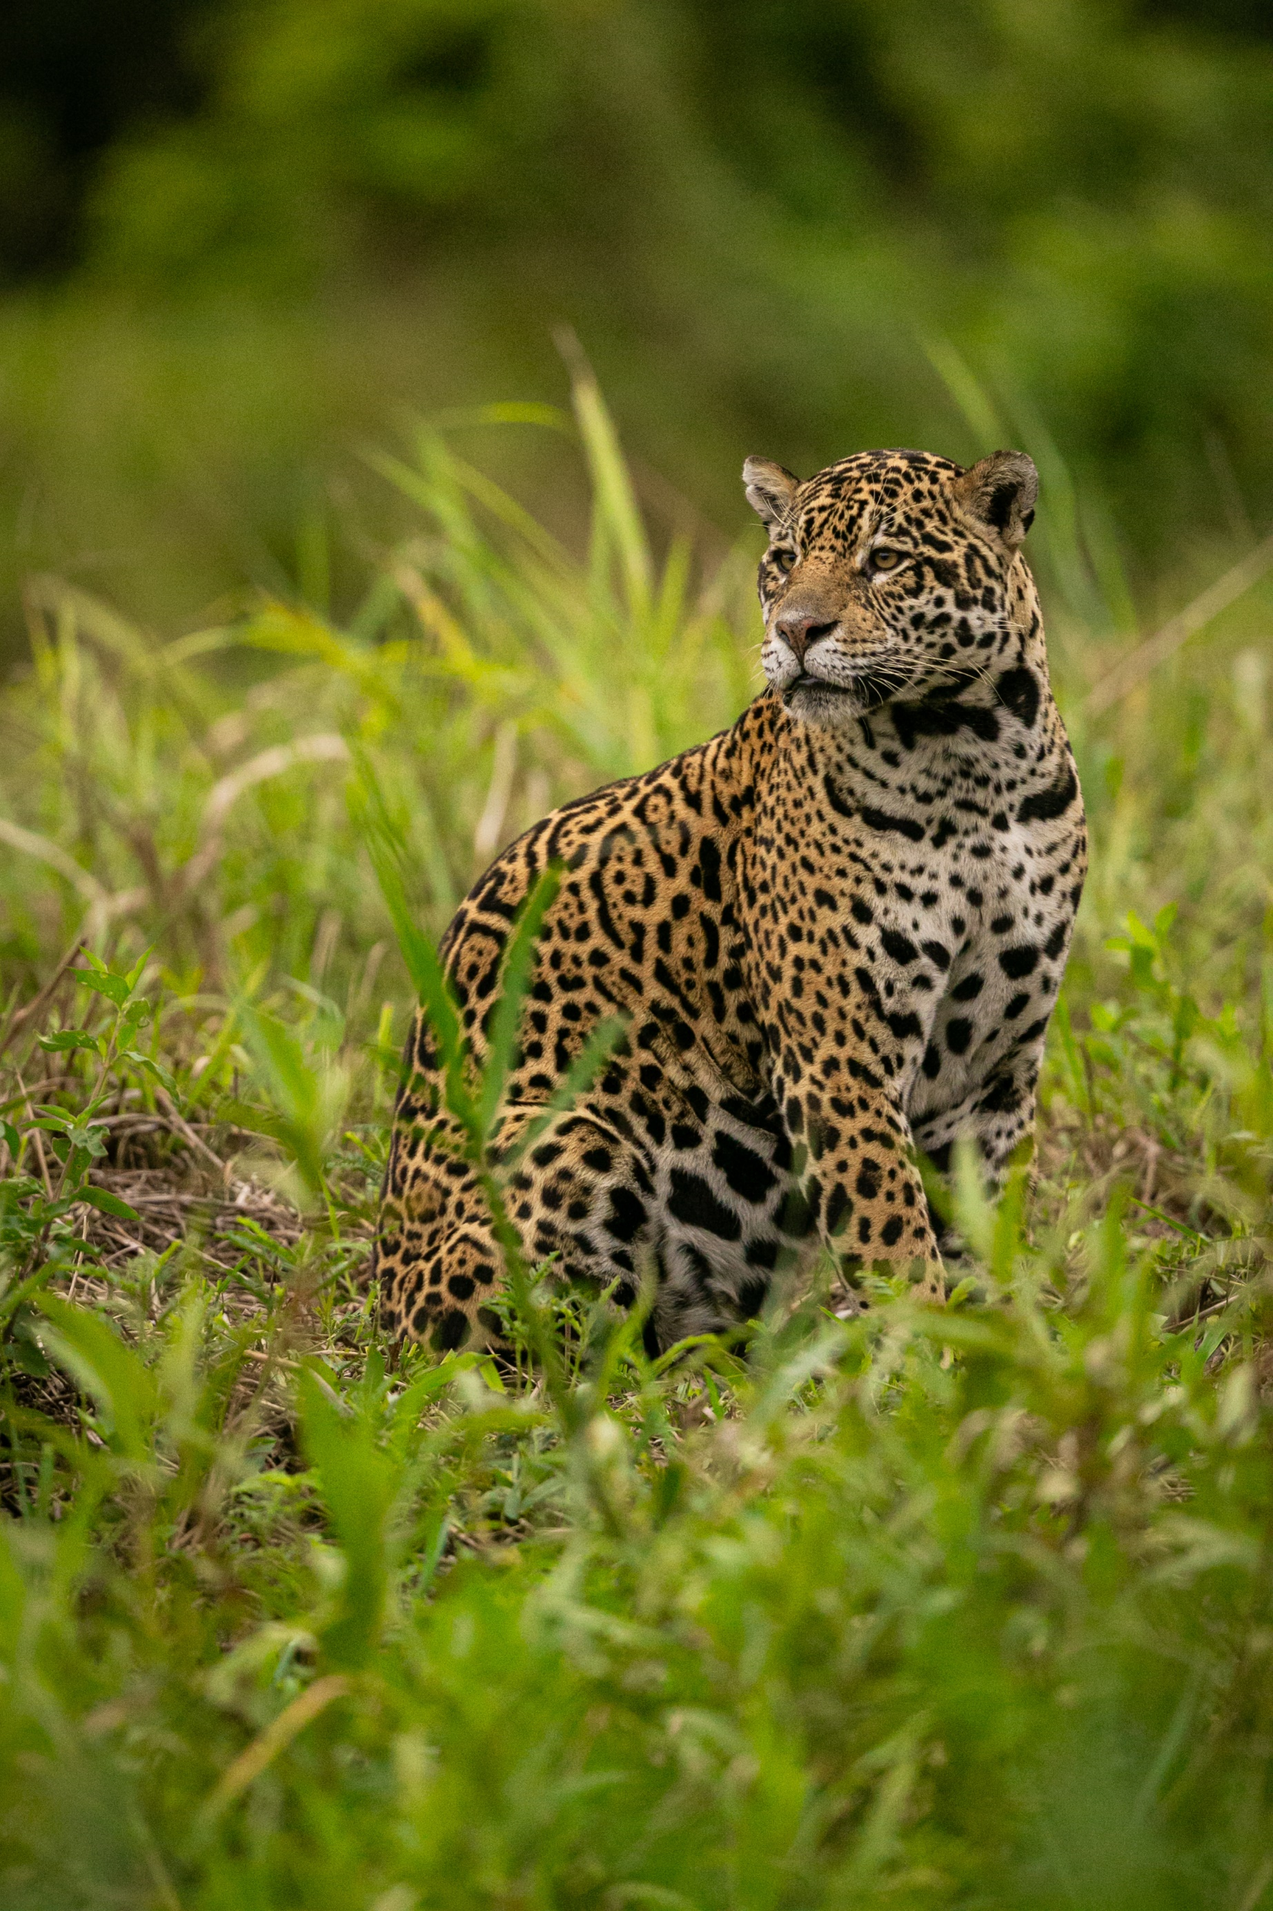
Estado de las especies migratorias en el mundo:
Informe Interino (2026)




Estado de las especies migratorias en el mundo: Informe interino (2026)
Preparado por: La Secretaría de la Convención sobre la Conservación de las Especies Migratorias de Animales Silvestres (CMS).
Derechos de autor: © 2026 Convención sobre la Conservación de las Especies Migratorias de Animales Silvestres.
Cita: PNUMA-WCMC, 2026. Estado de las especies migratorias en el mundo: Informe interino (2026). PNUMA-WCMC, Cambridge, Reino Unido.
Autores: Andrew Szopa-Comley, Frances Davis y Kelly Malsch.
Agradecimientos: Este informe fue posible gracias a las generosas contribuciones financieras del Fondo Arcadia.
El PNUMA-WCMC también desea expresar su más sincero agradecimiento a los colegas de la Secretaría de la CMS y a los miembros del Grupo de Trabajo de la CMS sobre el Estado de las Especies Migratorias en el Mundo por su valiosa contribución técnica y revisión. El PNUMA-WCMC agradece asimismo a las siguientes organizaciones por sus valiosas aportaciones al informe: BirdLife International, por su análisis de las Áreas Clave para la Biodiversidad de las especies incluidas en la CMS; e Iniciativa Global sobre la Migración de Ungulados (GIUM, por sus siglas en inglés), Migratory Connectivity in the Ocean (MiCO) y BirdLife International, por sus contribuciones a la sección sobre el mapeo de las rutas migratorias.
Los autores del informe desean agradecer a las siguientes personas por sus valiosas contribuciones y/o revisión técnica: Lily Bentley, Daniel Dunn y Angela Liu (Universidad de Queensland); Janey Fugate, Grant Hopcraft, Matthew Kauffman y Thomas Mueller (GIUM); Ian Burfield, Stuart Butchart, Vicky Jones y Tom Scott (BirdLife International).
Foto de portada: Jaguar (Panthera onca). Crédito fotográfico: Photocech / Adobe Stock | #526706118. Contraportada interior: Manta raya (Mobula munkiana). Crédito fotográfico: Lars von Ritter Zahony / Ocean Image Bank.

El Centro Mundial de Vigilancia de la Conservación del Programa de las Naciones Unidas para el Medio Ambiente (PNUMA-WCMC) es un centro mundial de excelencia sobre biodiversidad. El Centro es el resultado de la colaboración entre el Programa de las Naciones Unidas para el Medio Ambiente y la organización benéfica WCMC, registrada en el Reino Unido. Juntos hacemos frente a la crisis global que afecta a la naturaleza.
La reproducción de esta publicación con fines educativos o no lucrativos está permitida sin autorización especial, siempre que se cite la fuente. La reutilización de cualquier imagen está sujeta a la autorización de los titulares de los derechos originales. Queda prohibida la reventa o cualquier otro uso comercial de esta publicación sin la autorización por escrito del Programa de las Naciones Unidas para el Medio Ambiente. Las solicitudes para obtener la autorización, junto con una declaración del fin y el alcance de la reproducción, deben enviarse al director, PNUMA-WCMC, 219 Huntingdon Road, Cambridge, CB3 0DL, Reino Unido.
El contenido de este informe no refleja necesariamente las opiniones o políticas del Programa de las Naciones Unidas para el Medio Ambiente, las organizaciones colaboradoras o sus editores. Los términos utilizados y la presentación del material que figura en este informe no suponen ninguna toma de posición por parte del Programa de las Naciones Unidas para el Medio Ambiente o de las organizaciones, redactores o editores que han contribuido a su elaboración acerca de la condición jurídica de los países, territorios, ciudades o sus autoridades, ni respecto al trazado de sus fronteras o límites, ni de la designación de su nombre, fronteras o límites. La mención de un producto o entidad comercial en esta publicación no implica su aprobación por el Programa de las Naciones Unidas para el Medio Ambiente.
PNUMA promueve prácticas ecológicamente responsables en todo el mundo y en sus propias actividades. Nuestra política de distribución pretende reducir la huella de carbono del PNUMA.
Centro Mundial de Vigilancia de la Conservación
(PNUMA-WCMC)
219 Huntingdon Road,
Cambridge CB3 0DL, Reino Unido
Tel.: +44 1223 277314 www.unep-wcmc.org
www.unep-wcmc.org

Contenido
Executive Summary v
Introduction 1
1. Changes in the conservation status of CMS-listed species 2
2. Spotlight on recently reported population changes 6
3. Progress identifying and protecting important habitats for CMS-listed species 12
4. Recent progress mapping migratory pathways 17
Conclusion 21
Appendix 22
References 24

Resumen ejecutivo

El primer Informe sobre el Estado de las Especies Migratorias en el Mundo se presentó en la 14.ª reunión de la Conferencia de las Partes de la Convención sobre la Conservación de las Especies Migratorias de Animales Silvestres (COP14 de la CMS), en febrero de 2024. El informe reveló que el riesgo de extinción de las especies incluidas en la CMS sigue aumentando, y que esta misma tendencia se observa para las especies migratorias en general, incluidas aquellas no listadas en los Apéndices de la Convención. Esta trayectoria preocupante es el resultado de la intensificación de las presiones derivadas de las actividades humanas, que exponen a muchas especies migratorias a una combinación de amenazas interrelacionadas que se manifiestan en diferentes puntos de sus rutas migratorias.

Este informe interino, elaborado para la COP15 de la CMS en respuesta a la Decisión 14.24 d), ofrece una actualización sobre los principales avances en el estado de conservación de las especies incluidas en la CMS desde la COP14. Incluye un análisis de las actualizaciones de la Lista Roja de Especies Amenazadas de la UICNTM, y resume las conclusiones más recientes sobre tendencias poblacionales y cambios en la distribución extraídas de la literatura científica publicada recientemente. Asimismo, ofrece una actualización sobre el grado en que los hábitats importantes para las especies incluidas en la CMS han sido identificados y protegidos. Por último, destaca varias iniciativas que están mapeando las rutas y corredores utilizados por las especies migratorias.

Desde la publicación del primer Informe sobre el Estado de las Especies Migratorias en el Mundo, se han actualizado las evaluaciones de la Lista Roja de la UICN para aproximadamente un tercio de todas las especies incluidas en la CMS. Tras estas reevaluaciones, casi una de cada cuatro especies enumeradas en la CMS (24 %) se considera actualmente amenazada a nivel mundial, lo que representa un aumento marginal (2 %) respecto al 22 % informado en la COP14. De las especies que ya estaban incluidas en los Apéndices de la CMS antes de la COP14, 34 han cambiado de categoría en la Lista Roja de la UICN durante el mismo período. De ellas, 26 especies han pasado a una categoría de mayor amenaza en la Lista Roja de la UICN, incluidas 18 aves costeras. La mayoría de estas aves costeras han sufrido deterioros reales en su estado de conservación, atribuibles al aumento de las amenazas, más que a cambios derivados de una mejora en los datos disponibles que indique que la especie estaba más amenazada de lo que se pensaba inicialmente. Al mismo tiempo, siete especies incluidas en la CMS han pasado a una categoría de menor amenaza en la Lista Roja de la UICN, lo que refleja algunos éxitos de conservación.

Según los datos de las evaluaciones de la Lista Roja de la UICN, la proporción de especies enumeradas en la CMS con una tendencia poblacional decreciente asciende ahora al 49 %, frente al 44 % reportado en la COP14. Este cambio puede reflejar una mejor información sobre las tendencias poblacionales, más que descensos bruscos desde la COP14; sin embargo, la situación sigue siendo preocupante. Los estudios y reportes científicos publicados recientemente también destacan tendencias descendentes en las poblaciones de aves costeras migratorias, aves rapaces en el corredor aéreo afroeuroasiático, peces de agua dulce, tiburones y rayas. Muchos de estos hallazgos reafirman las tendencias alarmantes ya identificadas en la COP14, entre ellas el empeoramiento del estado de conservación de los peces enumerados en la CMS. Estas tendencias negativas contrastan con un panorama más positivo en términos generales para muchas (aunque no todas) poblaciones de tortugas marinas en todo el mundo.

Desde la COP14, se ha avanzado en la identificación de áreas que representan hábitats importantes para las especies incluidas en la CMS. Hasta la fecha, de las 16 589 Áreas Clave para la Biodiversidad (KBA, por sus siglas en inglés) reconocidas a nivel mundial, 9372 han sido identificadas como importantes para especies enumeradas en la CMS. Asimismo, un número creciente de Áreas Importantes para Mamíferos Marinos (AIMM) y Áreas Importantes para Tiburones y Rayas (ISRA) —que en conjunto suman más de 1000 áreas distintas a nivel mundial— también han sido identificadas. Muchas de las áreas importantes para mamíferos acuáticos y tiburones enumerados en la CMS han sido delimitadas como parte de las redes AIMM e ISRA. Si bien ahora se han identificado áreas importantes para un rango más amplio de especies incluidas en la CMS, aún se necesita más trabajo para identificar de manera integral las redes de sitios de los que dependen las especies a lo largo de sus ciclos vitales y anuales.

Desde la COP14 también se ha logrado un progreso significativo en los esfuerzos por sintetizar la información espacial sobre las rutas, corredores y conexiones migratorias, a través de la labor de diversos grupos e iniciativas. Estos esfuerzos se ilustran en el presente informe mediante una sección destacada que resalta la labor de la Iniciativa Global sobre Migración de Ungulados (GIUM), el sistema Migratory Connectivity in the Ocean (MiCO) y el trabajo de BirdLife International para identificar y cartografiar seis grandes rutas migratorias marinas. La cartografía actualizada puede acelerar la identificación de redes integrales de sitios para las especies migratorias y ayudar a localizar los obstáculos de origen humano y las actividades antropogénicas que amenazan con interrumpir la conectividad y fragmentar las rutas migratorias.

A pesar de estos avances, sigue faltando información científica detallada sobre los hábitats y corredores migratorios más importantes para muchas especies incluidas en la CMS, y persisten importantes lagunas de conocimiento regional. También existen lagunas en los esfuerzos para salvaguardar los hábitats clave; de manera crítica, muchas de las áreas importantes para las especies enumeradas en la CMS que han sido identificadas hasta la fecha carecen de niveles adecuados de protección. En promedio, solo algo más de la mitad (52,6 %) del área de cada KBA (Área Clave para la Biodiversidad) identificada como importante para especies enumeradas en la CMS se encuentra actualmente cubierta por áreas protegidas y conservadas. Estos resultados sugieren que existen lagunas sustanciales en la protección de los sitios esenciales para la supervivencia global de las especies enumeradas en la CMS. La identificación de estos sitios aún no protegidos también ofrece una base útil para que los países planifiquen, prioricen y adopten decisiones sobre la designación de nuevas áreas protegidas y conservadas.

A partir de los hallazgos de este informe, será necesario incrementar las acciones para alcanzar la Meta 2.2 del Plan Estratégico de Samarcanda para las Especies Migratorias, que establece la protección, conservación efectiva, gestión y restauración de todos los hábitats importantes para las especies incluidas en la CMS de aquí a 2032. Acelerar los esfuerzos para identificar redes de sitios importantes y cartografiar las rutas migratorias que los conectan será fundamental para garantizar que la conservación basada en áreas se dirija a los lugares donde más se necesita. En última instancia, las acciones para restaurar, conectar y proteger hábitats importantes, así como para reducir las presiones que enfrentan las especies migratorias, como la sobreexplotación, el cambio climático y la contaminación, siguen siendo urgentemente necesarias para asegurar su futuro. El primer Informe sobre el Estado de las Especies Migratorias en el Mundo incluyó un conjunto de recomendaciones de acciones prioritarias, que sirvieron de base para el Plan Estratégico de Samarcanda para las Especies Migratorias. Tales acciones recomendadas siguen siendo plenamente válidas y son, de hecho, más urgentes que nunca.

Introducción

El primer Informe sobre el Estado de las Especies Migratorias en el Mundo se presentó en la COP14 de la CMS, celebrada en Samarcanda (Uzbekistán) en marzo de 2024. El informe proporcionó una panorámica exhaustiva sobre el estado de conservación de las especies migratorias y las presiones que enfrentan. También destacó ejemplos de acciones emprendidas para conservar estas especies y sus hábitats.

Uno de los mensajes clave del Informe sobre el Estado de las Especies Migratorias en el Mundo es que el estado de conservación de las especies migratorias está deteriorándose en general. Algo más de una de cada cinco especies incluidas en la CMS se consideró amenazada de extinción, y el 44 % presentaba disminuciones poblacionales. El informe concluyó que estas tendencias están impulsadas por altos niveles de presión de origen humano, siendo las principales presiones entre las especies enumeradas en la CMS la pérdida, degradación y fragmentación del hábitat, así como la sobreexplotación. Otras amenazas clave incluyen la contaminación, el cambio climático y las especies invasoras.

Si bien es poco probable que los principales factores que impulsan el aumento del riesgo de extinción entre las especies incluidas en la CMS hayan cambiado sustancialmente desde la COP14, durante el período intermedio se ha publicado nueva información relevante sobre el estado de conservación y las tendencias de muchas especies migratorias y enumeradas en la CMS. Reconociendo la necesidad de revisiones periódicas de la información sobre el estado y las amenazas que enfrentan las especies migratorias, las Partes de la CMS adoptaron la Resolución 14.4, con el fin de orientar las acciones de conservación. Mediante esta Resolución, las Partes decidieron que el Informe sobre el Estado de las Especies Migratorias en el Mundo se elabore para reuniones alternas de la Conferencia de las Partes, siendo el próximo informe preparado para la COP16. En las reuniones intermedias —comenzando con la COP15—, las Partes acordaron, a través de la Decisión 14.24 d), que la Secretaría debía: «Durante el período entre sesiones previo a la COP15, identificar los principales avances relativos al estado de conservación de las especies migratorias, incluidas las tendencias o amenazas emergentes, y preparar un resumen para la 8.ª reunión del Comité del Período de Sesiones y para su presentación a la COP15».

Este breve informe interino, elaborado para la COP15 de la CMS, ofrece una actualización sobre los cambios recientes en el estado de conservación, las tendencias poblacionales y la distribución de las especies incluidas en la CMS (secciones 1 y 2). También resume los esfuerzos recientes para identificar y proteger hábitats importantes para las especies migratorias (sección 3), así como los avances recientes en la cartografía de las rutas migratorias (sección 4). La orientación sobre el contenido del informe interino para la COP15 fue proporcionada por un Grupo de Trabajo entre Períodos sobre el Estado de las Especies Migratorias en el Mundo. Como parte de su labor, este grupo revisó y aportó comentarios sobre el enfoque propuesto por el PNUMA-WCMC para el presente informe y realizó una revisión técnica especializada durante su desarrollo.

Cambios en el estado de conservación de las especies enumeradas en la CMS

El primer Informe sobre el Estado de las Especies Migratorias en el Mundo presentó una panorámica del estado de conservación de las especies enumeradas en la CMS, que incluyó un análisis de los datos de la Lista Roja de Especies Amenazadas de la UICNTM disponibles en el momento de su redacción (septiembre de 2025). La Lista Roja de la UICN asigna las especies a categorías generales de riesgo de extinción, basándose en un conjunto estandarizado de criterios científicos rigurosos.

Desde el análisis anterior, que utilizó la versión 2022-2 de la Lista Roja de la UICN, se han revaluado 386 de las 1200 especies enumeradas en la CMS (excluyendo las especies incorporadas en la COP14). Un examen más detallado de los cambios ocurridos dentro de este grupo de especies revaluadas puede ofrecer información valiosa sobre las variaciones en su estado de conservación. Dado que las evaluaciones globales de la Lista Roja de la UICN se utilizaron como fuente de información para la mayoría (97 %) de las especies enumeradas en la CMS, las categorías de la Lista Roja presentadas en este análisis reflejan principalmente el riesgo de extinción global.

Cambios en la categoría de la Lista Roja de la UICN de las especies enumeradas en la CMS

Treinta y cuatro (9 %) de las 392 especies revaluadas incluidas en la CMS han sido reclasificadas en una categoría diferente de la Lista Roja de la UICN desde 2022. De estas, 26 especies han pasado a una categoría de mayor amenaza, mientras que siete han pasado a una categoría de menor amenaza (véase el Cuadro del Apéndice 1 para más detalles). El número total de especies incluidas en la CMS consideradas globalmente amenazadas asciende ahora a 284, lo que representa el 24 % de todas las especies enumeradas en la CMS (Figura 1.1a), un ligero aumento respecto al 22 % informado en el primer Informe sobre el Estado de las Especies Migratorias en el Mundo.

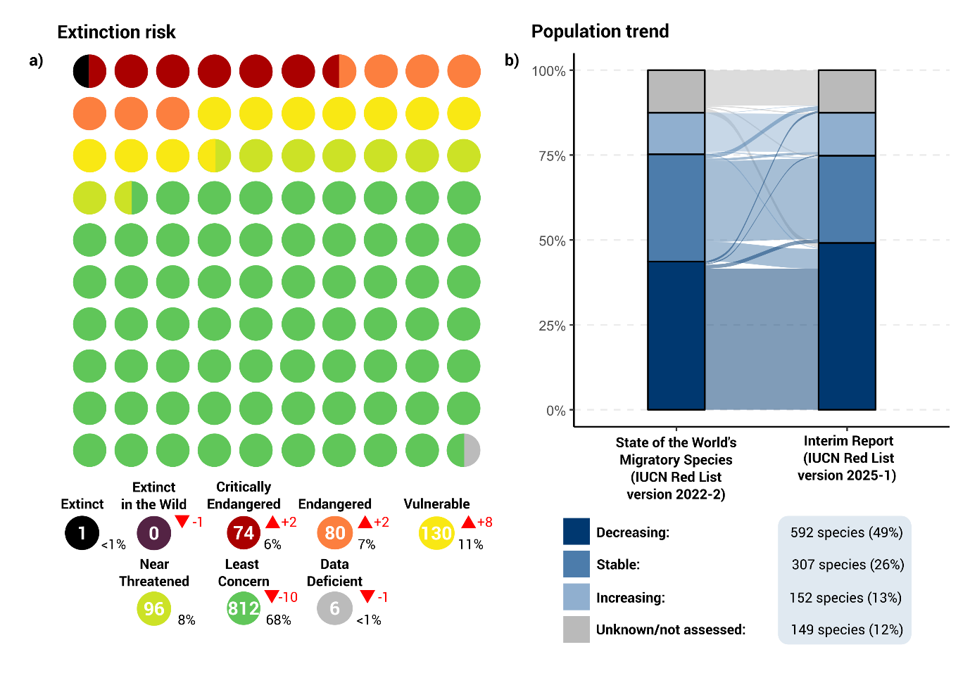
Figura 1.1: a) Proporción y número de especies incluidas en la CMS en cada categoría de la Lista Roja de la UICN. En el gráfico principal, cada círculo representa el 1 % de las 1200 especies incluidas en la CMS. La leyenda inferior muestra el número total de especies incluidas en la CMS que se encuentran actualmente en cada categoría. Los números y flechas en rojo indican el cambio neto entre el Informe sobre el Estado de las Especies Migratorias en el Mundo y el presente informe*. Los cambios netos excluyen las especies que fueron incluidas en la CMS durante la COP14, así como las especies listadas a nivel de población para las cuales se dispone ahora de evaluaciones regionales pertinentes desde la publicación del Informe sobre el Estado de las Especies Migratorias en el Mundo. Los cambios netos pueden reflejar tanto deterioros o mejoras en el estado de conservación debidos al aumento o reducción de las amenazas, como variaciones resultantes de una mejora en el conocimiento disponible. b) Cambio en las tendencias poblacionales de las especies incluidas en la CMS entre el Informe sobre el Estado de las Especies Migratorias en el Mundo y el presente informe*. La leyenda muestra el número total de especies incluidas en la CMS dentro de cada categoría de tendencia poblacional; se excluyen del gráfico los taxones añadidos a los Apéndices de la CMS en la COP14.

*El Informe sobre el Estado de las Especies Migratorias en el Mundo utilizó datos de las evaluaciones de la Lista Roja de la UICN publicadas hasta 2022 (versión 2022-2); el presente informe utiliza los datos más recientes de la Lista Roja de la UICN (versión 2025-1, publicada en marzo de 2025) disponibles al momento de la redacción (septiembre de 2025). Una especie incluida en la CMS, Gazella erlangeri, no ha sido evaluada por la Lista Roja de la UICN.

Leyenda fotográfica: La avutarda común (Otis tarda), especie incluida en el Apéndice I de la CMS, categorizada como Vulnerable en 2017, fue reclasificada como En Peligro en 2023. Las avutardas comunes enfrentan diversas presiones, entre ellas la pérdida y fragmentación de hábitat (causadas por la intensificación agrícola y el desarrollo de infraestructuras), la captura ilegal y la perturbación¹. Crédito fotográfico: Adobe Stock | #536283277.

Especies que han pasado a una categoría de mayor amenaza

Diecinueve (73 %) de las 26 especies que han pasado recientemente a una categoría de mayor amenaza están ahora clasificadas como Vulnerables, En Peligro o En Peligro Crítico (véase el Cuadro del Apéndice 1). De estas 19 especies globalmente amenazadas, 12 estaban previamente categorizadas como de Preocupación Menor o Casi Amenazadas en la evaluación anterior. Otras siete especies ya se encontraban previamente en alguna categoría de amenaza global, pero han pasado a una categoría aún más amenazada: cuatro de estas especies están ahora clasificadas como En Peligro, y tres como En Peligro Crítico.

Dieciocho (69 %) de las 26 especies incluidas en la CMS que han pasado a una categoría de mayor amenaza son aves costeras migratorias, de las cuales nueve están ahora evaluadas como Vulnerables. Se ha confirmado que al menos 14 de estas especies han experimentado un deterioro en su estado de conservación global desde 1988, atribuible a un aumento de las amenazas más que a mejoras en la información disponible².

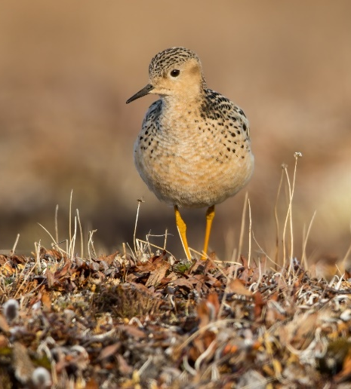
Leyenda fotográfica: Al igual que otras aves costeras incluidas en la CMS, el correlimos canelo (Calidris subruficollis) enumerado en el Apéndice I de la CMS, ha sido recientemente reclasificado de Casi Amenazado a Vulnerable, tras la publicación de una evaluación actualizada de la Lista Roja de la UICN en 2024. Esta especie realiza una migración de ida y vuelta de 30 000 km, desde sus zonas de reproducción en el Ártico hasta sus áreas no reproductivas en el sur de Sudamérica, pero enfrenta un futuro incierto debido a la pérdida de hábitat y al cambio climático³. Crédito fotográfico: Adobe Stock | #402858055.

Especies que han pasado a una categoría de menor amenaza

Siete especies incluidas en la CMS presentan un mejor estado de conservación desde 2022. Entre ellas se incluyen cuatro especies de aves que han pasado de Casi Amenazadas a Preocupación Menor (véase el Cuadro del Apéndice 1), así como los siguientes ejemplos de éxitos de conservación:
- Tras un exitoso proyecto de reintroducción en Chad, el Órix de cimitarra (Oryx dammah) se ha reclasificado de Extinto en Estado Silvestre a En Peligro. La reintroducción permitió establecer una población silvestre viable, que en 2022 se estimaba en aproximadamente 575 individuos⁴.
- El crecimiento poblacional reciente y la expansión del área de distribución han llevado a que la foca monje del Mediterráneo (Monachus monachus) sea reclasificada de En Peligro a Vulnerable⁵. Sin embargo, la población global sigue siendo reducida (menos de 1000 individuos) y continúa expuesta a presiones como la pérdida de hábitats óptimos de cría y alimentación, así como a interacciones negativas con la pesca⁶.
- Las poblaciones del antílope saiga (Saiga tatarica) han experimentado una recuperación espectacular en partes de su área de distribución tras los brotes de enfermedad ocurridos durante la década de 2010, pasando de la categoría de En Peligro a Casi Amenazado. Esta recuperación refleja los intensos esfuerzos de conservación en Kazajistán, que incluyen iniciativas reforzadas contra la caza furtiva, la protección de hábitats clave y el trabajo con las comunidades locales⁷. No obstante, las poblaciones de saiga siguen amenazadas en algunas zonas y Estados del área de distribución y ausentes en partes de su antigua área de distribución; la recuperación a largo plazo de la especie depende de la continuidad de las medidas de conservación⁸.
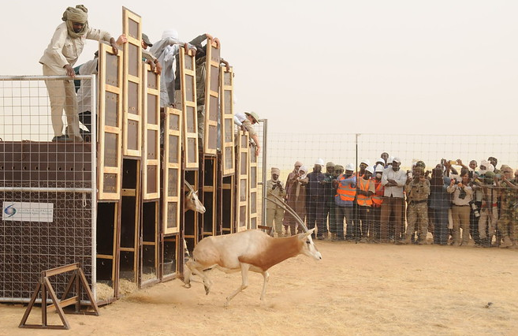
Leyenda fotográfica: Órix de cimitarra (Oryx dammah) liberado como parte de un exitoso proyecto de reintroducción en Chad en 2016. La especie fue clasificada como Extinta en Estado Silvestre por la Lista Roja de la UICN en 2000, pero ha sido reclasificada como En Peligro tras los exitosos esfuerzos de reintroducción. Crédito fotográfico: Smithsonian’s National Zoo / Environmental Agency—Abu Dhabi (EAD), con licencia bajo CC BY-NC-ND 2.0.

Cambios en las tendencias poblacionales

Las actualizaciones de la Lista Roja de la UICN también han dado lugar a cambios en las tendencias poblacionales de las especies incluidas en la CMS. Excluyendo las diez especies y subespecies nuevas añadidas a los Apéndices de la CMS en la COP14, la proporción total de especies con tendencia poblacional creciente o estable ha disminuido del 43 % (520 especies) al 38 % (459 especies). Este cambio se debe principalmente a que 67 aves del Apéndice II han sido reasignadas de la categoría «estable» a «en disminución», tal como se muestra en las transiciones de la Figura 1.1b. Por el contrario, en cuanto a tendencias positivas, un mamífero terrestre (el antílope saiga, Saiga tatarica) y catorce especies de aves que anteriormente se clasificaban como de «población en disminución» presentan ahora tendencias poblacionales «en aumento» o «estables».

El aumento en el número de especies con poblaciones en declive probablemente refleja la integración de datos adicionales sobre tendencias a largo plazo en las evaluaciones de la Lista Roja de la UICN, más que disminuciones abruptas ocurridas durante el período transcurrido desde la COP14. Aun así, esta actualización presenta un panorama preocupante: el número total de especies incluidas en la CMS con tendencias poblacionales decrecientes asciende ahora a 592, es decir casi la mitad (49 %) de todas las especies enumeradas en la CMS, en comparación con el 44 % informado en el Informe sobre el Estado de las Especies Migratorias en el Mundo.

Cambios reportados recientes en las poblaciones

Desde la COP14 de la CMS, se han publicado diversos artículos científicos, evaluaciones e informes que ofrecen información actualizada sobre las tendencias de abundancia poblacional y los cambios en la distribución de las especies migratorias a nivel mundial. Esta sección presenta una síntesis breve de los hallazgos clave de algunos trabajos y evaluaciones seleccionados, publicados entre finales de 2023 y septiembre de 2025. El objetivo de esta sección es ofrecer actualizaciones sobre tendencias globales o regionales clave en algunas especies migratorias incluidas y no incluidas en la CMS, más que realizar un análisis sistemático de toda la literatura y los datos disponibles.

Cambios poblacionales reportados en múltiples grupos taxonómicos

Impactos de la gripe aviar

- Desde 2021, se ha detectado el virus de influenza aviar altamente patógena (IAAP) H5N1 en un rango inusualmente amplio de especies de aves y mamíferos, causando mortalidades masivas en numerosas poblaciones de aves y mamíferos acuáticos en varios continentes^{1,2}. Se han documentado eventos de mortalidad masiva que afectan a diversas especies incluidas en la CMS, los pingüinos del Cabo (Spheniscus demersus), en Peligro Crítico, los pingüinos de Humboldt (Spheniscus humboldti), Vulnerable, los pelícanos peruanos (Pelecanus thagus), Casi Amenazado en Sudamérica, los pelícanos ceñudos (Pelecanus crispus), casi Amenazado en Europa, y las grullas monje (Grus monacha), Vulnerable y grullas de Manchuria (Grus japonensis), Vulnerable en Asia³⁻⁶⁻⁴⁴. También se han registrado eventos de mortalidad masiva en mamíferos acuáticos incluidos en la CMS, como el león marino sudamericano (Otaria byronia) y el lobo fino sudamericano (Arctocephalus australis)³.
- Aunque los efectos a largo plazo de la IAAP siguen siendo inciertos, estos brotes de enfermedad se suman a las presiones existentes que ya enfrentan muchas especies migratorias. La aparición de la IAAP es especialmente preocupante para las especies migratorias de vida larga, ya que son altamente sensibles a cualquier aumento en la mortalidad¹.

Mamíferos terrestres

Ungulados

- La expansión de infraestructuras, como carreteras, ferrocarriles, cercas y oleoductos, representa un reto importante para los ungulados migratorios⁷. Estos obstáculos están limitando cada vez más los movimientos de los ungulados incluidos en la CMS, especialmente en regiones como Asia Central⁸ (véase Sección 4 – Mapeo de las migraciones de ungulados del mundo para más información). Por ejemplo, entre 2002 y 2021, la movilidad disminuyó significativamente en la gacela mongola (Procapra gutturosa), una especie nómada que realiza algunos de los desplazamientos más largos jamás registrados⁹. El aumento del tráfico y la pérdida de conectividad parecen ser factores clave en su declive⁹.
- La rápida proliferación de cercas ha tenido un impacto profundo en muchas especies de ungulados en todo el mundo. Por ejemplo, la población de ñus azules (Connochaetus taurinus) ha disminuido un 75 % desde finales de la década de 1970, tras los cambios en el uso del suelo permitidos en toda su área de distribución¹⁰. La población ha sufrido nuevos descensos desde 2021, coincidiendo con la expansión acelerada de cercas¹¹. Esto contrasta con la situación en la población del Serengeti-Mara, que se ha mantenido estable, ya que toda su ruta migratoria está bajo algún tipo de protección a ambos lados de la frontera entre Kenia y Tanzania¹⁰.
- En el Ártico, las poblaciones de reno (Rangifer tarandus) han disminuido un 65 % en los últimos 20–30 años, con indicios de que el cambio climático y la expansión de infraestructuras humanas (como minas y carreteras) están afectando cada vez más a estas poblaciones¹². Muchas poblaciones de caribúes y renos silvestres que habitan más al sur también están amenazadas por la pérdida y fragmentación de hábitats forestales importantes¹³. Aunque los caribúes no están incluidos en los listados de la CMS, sus migraciones desempeñan un papel fundamental en el ecosistema de la tundra y poseen un valor inmenso para las culturas indígenas del Ártico¹².


Leyenda fotográfica: Incluido en el Apéndice II de la CMS durante la COP14, el guanaco (Llama guanicoe) existe en poblaciones aisladas a lo largo de su rango de distribución, que abarca varios países de América del Sur. El enredo en cercas constituye la principal amenaza para las migraciones de guanacos en la Patagonia, que suelen implicar desplazamientos cortos entre zonas de alta altitud en verano y zonas de menor elevación en invierno14. Crédito fotográfico: Adobe Stock | #83783149.

Aves

Rapaces y otras aves terrestres de África-Eurasia

- Según el reciente Informe de Evaluación del Estado de Conservación del Memorando de Entendimiento sobre Rapaces (MdE sobre aves rapaces), las poblaciones globales de más de la mitad (53 %) de las 93 especies incluidas en el Anexo 1 del MdE sobre aves rapaces están en declive, con una proporción especialmente alta de buitres y águilas que muestran tendencias poblacionales decrecientes¹⁵. Por ejemplo, un estudio reciente encontró que las especies de rapaces africanas asociadas a hábitats de sabana han experimentado descensos generalizados durante los últimos 20 a 40 años, según transectos de carretera realizados en todo el continente¹⁶.
- La Revisión de Mitad de Período de Implementación del Plan de Acción Multiespecies para la Conservación de los Buitres Afro-Eurasiáticos (Vulture MSAP) ofrece una actualización detallada sobre la situación actual de los buitres en esta región¹⁷. La mayoría de las poblaciones de buitres europeos están recuperándose o permanecen estables, y existen indicios de que las poblaciones del sur de Asia se han estabilizado en niveles bajos tras un colapso histórico provocado por envenenamientos no intencionados^{17,18}. Estas tendencias se han atribuido a mejoras en la legislación y a una gestión activa de la conservación^{17,19}. No obstante, muchas poblaciones de buitres africanos aún disminuyen rápidamente¹⁷.
- Las principales presiones que enfrentan las rapaces en África y Eurasia incluyen: la pérdida de hábitat, la captura y caza ilegales, el envenenamiento intencionado y no intencionado, la caza por motivos culturales o de creencias, así como la electrocución y las colisiones con infraestructuras energéticas¹⁵. Los datos de rastreo han confirmado que la electrocución y las colisiones con la infraestructura energética representan una causa significativa de mortalidad inducida por el ser humano para las rapaces migratorias a lo largo del corredor aéreo afroeuroasiático, junto con la caza ilegal y el envenenamiento²⁰.
- Más allá de las rapaces, las distribuciones de otros migrantes paleárticos se redujeron considerablemente en Kenia entre 1970 y 2023, según una comparación cruzada entre atlas ornitológicos antiguos y datos recientes de ciencia ciudadana²¹. Estas pérdidas de área de distribución reflejan las disminuciones generales en la abundancia poblacional de los migrantes afro-paleárticos de larga distancia en Europa entre 1980 y 201722. Las especies migratorias de larga distancia que dependen de sistemas agrícolas parecen estar sufriendo los mayores descensos, agravados por los impactos del cambio climático^{22,23}.

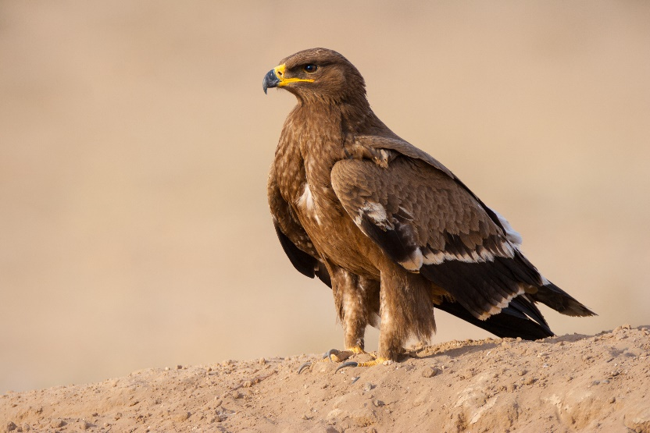
Leyenda fotográfica: Las águilas esteparias (Aquila nipalensis) incluidas en el Apéndice I de la CMS, migran miles de kilómetros desde sus áreas de reproducción en China, Asia Central, Mongolia y Rusia hasta sus zonas no reproductivas en África, Oriente Medio y el sur de Asia. Catalogadas como En Peligro a nivel mundial, sus poblaciones se encuentran amenazadas por una variedad de presiones, entre ellas la conversión del hábitat, la caza ilegal y las colisiones con tendidos eléctricos e infraestructuras energéticas25. Se presentará un Plan de Acción Global para el Águila Esteparia en la COP15. Crédito fotográfico: Adobe Stock | #1419499617.

Aves costeras

- Se ha informado sobre la probable extinción mundial del zarapito fino (Numenius tenuirostris), especie incluida en el Apéndice I de la CMS, basándose en un análisis que incorpora datos sobre amenazas, observaciones históricas y esfuerzo de muestreo²⁶. No se han registrado avistamientos confirmados desde 1995. Las presiones que provocaron la desaparición del zarapito fino no se conocen bien, pero probablemente incluyeron la pérdida de hábitat y la caza²⁶. La difícil situación de esta especie ofrece importantes lecciones al mundo sobre la necesidad de actuar con urgencia cuando se detectan descensos poblacionales sustanciales.
- Se han documentado descensos graves y acelerados en aves costeras que utilizan la ruta migratoria de las Américas, que se extiende entre el Ártico y América del Sur²⁷. Entre 1980 y 2019, 18 de 28 especies de aves costeras analizadas mostraron evidencias claras de disminución poblacional, basadas en conteos realizados en sitios de parada en Estados Unidos y el sur de Canadá²⁷.
- Asimismo, se han registrado descensos pronunciados a largo plazo en muchas poblaciones de aves costeras migratorias en la ruta migratoria de Asia Oriental-Australasia²⁸, en la ruta del Atlántico Oriental (especialmente en especies que se reproducen en regiones árticas y boreales²⁹), y en sitios costeros de la India³⁰. Las principales amenazas globales que afectan a las aves costeras incluyen la pérdida y degradación de hábitats clave, incluidos los sitios de parada y de no reproducción ^{27-31,32}, la explotación no sostenible³³, la perturbación humana y los cambios en las condiciones de los sitios de cría impulsados por el cambio climático³⁴.
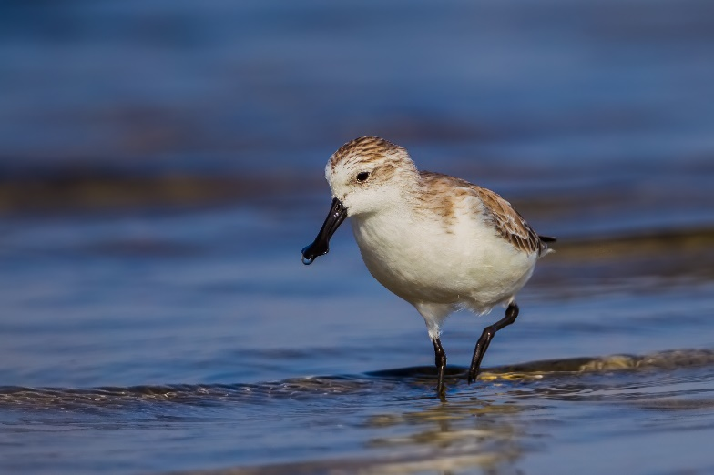
Leyenda fotográfica: La acción de conservación coordinada a lo largo de las rutas migratorias es crucial para reducir las presiones sobre las aves costeras migratorias. Aunque este informe destaca nueva información sobre alarmantes disminuciones poblacionales en este grupo, muchas especies de aves costeras ya se conocían como en rápido declive desde hace tiempo, incluida la críticamente amenazada Correlimos cuchareta (Calidris pygmaea)³⁵. Crédito fotográfico: Adobe Stock | #98383832.

Peces

El primer informe Estado de las Especies Migratorias en el Mundo destacó a los peces, tanto de agua dulce como marinos, como un grupo de especial preocupación, con casi todos (97 %) los peces incluidos en la CMS amenazados de extinción, y con evidencia de fuertes descensos en la abundancia de las poblaciones monitoreadas durante los últimos 50 años. Los conocimientos recientes disponibles en la literatura confirman estas tendencias negativas, subrayando la necesidad de intensificar las acciones enfocadas en este grupo de especies.

Peces de agua dulce

- Según la actualización más reciente del Índice Planeta Vivo (LPI), las poblaciones monitoreadas de peces migratorios de agua dulce disminuyeron en promedio un 81 % a nivel mundial entre 1970 y 202036. Las disminuciones promedio fueron particularmente pronunciadas en América Latina y el Caribe (-91 %) y Europa (-75 %), aunque menos intensas en América del Norte (-34 %) y Asia-Oceanía (-28 %). No hubo suficientes datos para estimar una tendencia en África³⁶.
- La pérdida, degradación y alteración del hábitat —incluyendo los impactos de represas y otras actividades humanas que modifican los regímenes de caudal— fueron las presiones más reportadas que afectaron a las poblaciones monitoreadas consideradas en la actualización del LPI, seguidas de la sobreexplotación³⁶. Se prevé que las especies migratorias de agua dulce sufran impactos crecientes por represas, incluyendo en las cuencas del Amazonas, Congo, Níger, Mekong y Salween³⁷. En la cuenca del Amazonas, el número de ríos libres de represas de más de 1000 km de longitud podría disminuir de 16 a nueve si se construyen las represas planificadas³⁸. Estos cambios se espera que afecten a mamíferos y reptiles acuáticos enumerados en la CMS que dependen de la conectividad fluvial, como el bufeo (Inia geoffrensis) y la tortuga arrau (Podocnemis expansa)³⁸.

Tiburones y rayas

Desde la publicación del primer informe Estado de las especies migratorias en el mundo, se han publicado diversos informes y estudios que aportan información actualizada sobre el estado de los tiburones y rayas. Esto incluye el reciente informe del Grupo Especialista en Tiburones de la Comisión de Supervivencia de Especies de la UICN sobre el «Estado global de los tiburones, rayas y quimeras» así como otros estudios clave³⁹⁻⁴¹. Estos estudios concluyen que:

- Los tiburones y las rayas en conjunto han experimentado aumentos sustanciales en su riesgo de extinción entre 1970 y 2020, lo que reafirma su estatus como uno de los grupos de vertebrados más amenazados⁴⁰. A nivel global, las poblaciones de estas especies han disminuido a la mitad desde 1970 como resultado de la sobrepesca, según un análisis de las tendencias globales de captura por unidad de esfuerzo⁴⁰. Entre los grupos taxonómicos que contienen varias especies incluidas en la CMS, los peces sierra (Pristidae), las mantarrayas (Mobulidae) y los tiburones martillo (Sphyrnidae) se encuentran entre los más amenazados⁴⁰. El riesgo de extinción también ha aumentado drásticamente para los tiburones réquiem (Carcharhinidae), que incluyen especies incluidas en la CMS con fuertes descensos, como el tiburón oceánico (Carcharhinus longimanus), catalogado como En Peligro Crítico⁴³.
- Desde una perspectiva regional, los mayores incrementos en el riesgo de extinción para tiburones y rayas se han producido en el océano Atlántico tropical, el océano Índico septentrional, el océano Indo-Pacífico occidental y las regiones del mar Mediterráneo y del mar Negro⁴⁰. Las poblaciones regionales de amplio rango de tiburones y rayas podrían recuperarse, si se aplican los enfoques de gestión pesquera basados en la ciencia⁴¹.
- La sobrepesca —tanto dirigida como incidental — sigue siendo la principal amenaza que afecta a los tiburones y rayas³⁹. La pérdida y degradación de hábitats costeros, como los manglares, también ha contribuido a fuertes descensos a largo plazo y a una reducción sustancial del rango de distribución de especies costeras como los peces sierra⁴², todas las cinco especies de este grupo están actualmente catalogadas como En Peligro Crítico en la Lista Roja de la UICN⁴³.
- El cambio climático, incluidos los impactos del calentamiento oceánico, la acidificación y la posible desoxigenación de los océanos, se ha identificado además como una presión adicional que probablemente tendrá un impacto significativo en las especies costeras y pelágicas^{39,44-45}.


Leyenda fotográfica: El angelote (Squatina squatina) catalogado como En Peligro Crítico e incluido en los Apéndices I y II de la CMS y en el Anexo 1 del MdE sobre Tiburones— fue anteriormente común en las aguas costeras del Atlántico nororiental y el mar Mediterráneo, pero debido a la sobreexplotación, sus poblaciones se encuentran cada vez más fragmentadas^{39,46}. En la COP14 se adoptó un Plan de Acción de Especies Únicas de la CMS para el angelote en el mar Mediterráneo. Crédito fotográfico: Adobe Stock | #220283534.

Reptiles

Tortugas marinas

- El estado de conservación de las tortugas marinas muestra una tendencia general de mejora. En una evaluación integral reciente realizada por el Grupo de Especialistas en Tortugas Marinas (MTSG) de la Comisión de Supervivencia de Especies (CSE) de la UICN, la proporción de unidades regionales de manejo (RMU) clasificadas como de «bajo riesgo-baja amenaza» aumentó del 23 % en 2011 al 40 % en 202447. Durante el mismo período, las categorías de riesgo y amenaza mejoraron en el 54 % de las RMU y empeoraron en el 15 %⁴⁷.
- Los resultados de esta evaluación actualizada — que pueden consultarse en línea mediante un panel de datos interactivo – coinciden con el panorama descrito por una síntesis reciente de las tendencias de anidación anual, que muestra tendencias al alza o estables para la mayoría de las poblaciones monitoreadas⁴⁸. En algunos casos, las tendencias positivas se atribuyen a medidas de conservación, incluyendo esfuerzos para reducir la captura directa y la creación de áreas protegidas⁴⁹.
- Sin embargo, muchas poblaciones de tortugas marinas siguen amenazadas⁴⁷. Desde una perspectiva regional, las mejoras en el estado de conservación fueron más frecuentes en las RMU del océano Atlántico, mientras que la mayoría de las RMU clasificadas como de «alto riesgo-alta amenaza» se concentraron en el océano Pacífico47. De las nueve RMU de «alto riesgo-alta amenaza», cuatro correspondían a la tortuga laúd (Dermochelys coriacea) y tres a la caguama (Caretta caretta)⁴⁷.
- A pesar de las señales generales de recuperación mencionadas, las tortugas marinas continúan enfrentando graves amenazas⁴⁹. Según la evaluación del MTSG de la CSE de la UICN, la captura incidental en pesquerías fue identificada como la presión más severa entre todas las RMU de tortugas marinas, mostrando pocos signos de mejora desde 201147. Otras presiones persistentes o emergentes incluyen el desarrollo costero, la contaminación por plásticos, el cambio climático y la captura directa⁴⁹.


Leyenda fotográfica: En las playas de anidación monitoreadas, las tendencias de abundancia poblacional de la tortuga verde (Chelonia mydas) son generalmente estables o en aumento⁴⁸, aunque se han reportado descensos drásticos en una de las colonias de anidación más grandes del mundo⁵⁰. Aún es necesario tomar medidas para abordar las amenazas persistentes que enfrenta esta especie, como la captura incidental, la contaminación y la pérdida de praderas marinas, que constituyen su hábitat de alimentación⁴⁹. Crédito fotográfico: Adobe Stock | #536146467.

Avances en la identificación y protección de hábitats importantes para especies incluidas en la CMS

Muchas especies migratorias dependen de una red de áreas y sitios específicos que proporcionan hábitats vitales para la reproducción, alimentación, descanso o migración. Esta sección ofrece un resumen de los avances recientes en la identificación y protección de sitios críticos para las especies incluidas en la CMS a nivel mundial, basado en el análisis realizado para el primer informe Estado de las especies migratorias en el mundo. La identificación y protección de hábitats importantes para las especies enumeradas en la CMS no solo constituye un componente esencial del Plan Estratégico de Samarcanda para las Especies Migratorias 2024-2032, sino que también contribuye de forma significativa a los esfuerzos por mantener y mejorar la conectividad ecológica global. Abordar la pérdida, degradación y fragmentación de hábitats clave para las especies migratorias es además fundamental para el logro de múltiples metas del Marco Mundial para la Biodiversidad de Kunming-Montreal.

Identificación de hábitats importantes

Se han desarrollado múltiples enfoques para identificar áreas importantes para la biodiversidad a nivel mundial¹. Entre ellos destacan las Áreas Clave para la Biodiversidad (KBA, por sus siglas en inglés), concebidas como un enfoque integral para identificar sitios relevantes para todos los grupos taxonómicos, ecosistemas, procesos biológicos y de integridad ecológica, así como áreas de irremplazabilidad². Las KBA se identifican a nivel nacional mediante un conjunto de criterios cuantitativos². Por ejemplo, un sitio puede ser designado como KBA si sostiene una proporción significativa de la población mundial de una especie globalmente amenazada, o si alberga agregaciones demográficas importantes de una especie durante una o más etapas críticas de su ciclo de vida, entre otros criterios.

Además de las KBA, existen otras iniciativas globales específicas por taxón, como las Áreas Importantes para Mamíferos Marinos (AIMM), las Áreas Importantes para Tiburones y Rayas (ISRA) y las Áreas Importantes para Tortugas Marinas (IMTA), que son particularmente relevantes para la CMS (véase el Recuadro 1). Existen diferencias entre los enfoques utilizados para identificar sitios importantes dentro de estos marcos²⁻³, incluidas diferencias de escala. Mientras que las KBA se definen como sitios que pueden ser gestionados como una unidad¹, las AIMM y las ISRA pueden abarcar áreas más extensas, como corredores migratorios costeros o transoceánicos³. Las iniciativas AIMM, ISRA e IMTA también aplican criterios estandarizados a nivel global para identificar porciones discretas de hábitat con potencial de gestión para la conservación⁴⁻⁶.

Se han identificado y reconocido numerosos hábitats importantes para especies listadas en la CMS como KBA, AIMM y/o ISRA, pero aún persisten vacíos geográficos y taxonómicos significativos (Figura 3.1). De las 1200 especies incluidas en la CMS, 782 (63 %) cuentan con al menos un sitio importante reconocido a través de una o más de estas iniciativas hasta septiembre de 2025. De las 16 589 KBA reconocidas globalmente, 9372 han sido identificadas como relevantes para 718 (60 %) de las 1200 especies enumeradas en la CMS, lo que significa que esos sitios albergan poblaciones de una o más especies enumeradas en la CMS que superan los umbrales definidos por al menos un criterio KBA.

Asimismo, se han identificado KBA o AIMM para 57 (86 %) de los 66 mamíferos acuáticos (Figura 3.1). Enumerados en la CMS, y KBA o ISRA para 48 (76 %) de los 63 peces de la CMS (Figura 3.1), incluidos 39 (98 %) de los 40 tiburones enumerados en la CMS⁷. Estos resultados reflejan el progreso considerable logrado por el Grupo de Trabajo sobre Áreas Protegidas de Mamíferos Marinos de la UICN y el Grupo de Especialistas en Tiburones de la CSE de la UICN en los últimos años (Recuadro 1).
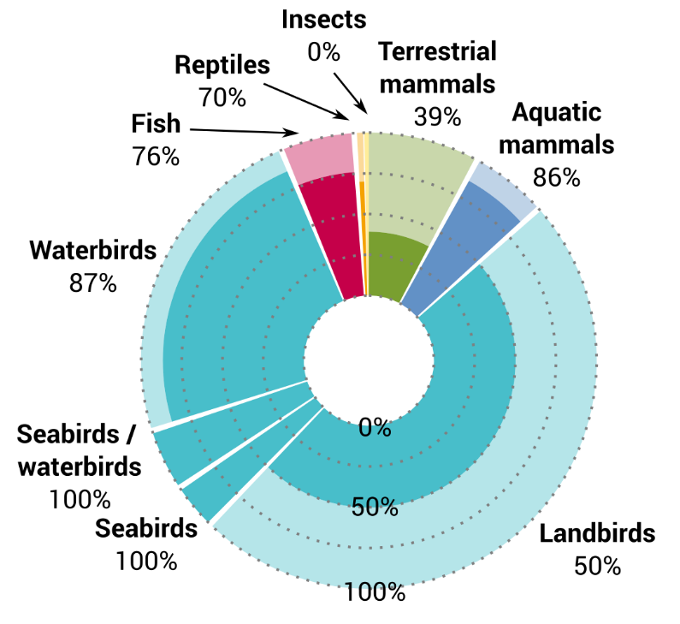
Figura 3.1: Proporción de especies enumeradas en la CMS (n=1200) para la cual existe al menos un área clave para la biodiversidad (KBA), una zona importante para los mamíferos marinos (AIMM), o una zona importante para los tiburones y las rayas (ISRA) (n=782), por grupo taxonómico, tal y como se muestra en las áreas sombreadas dentro de cada segmento del gráfico. La anchura de los segmentos es proporcional al número de especies incluidas en la CMS que pertenecen a cada grupo taxonómico (es decir, el segmento de las aves terrestres es el más ancho porque el 49 % de las especies incluidas en la CMS son aves terrestres). Fuentes de datos: Base de datos mundial de áreas clave para la biodiversidad (2025); base de datos consultable de áreas importantes para los mamíferos marinos (2025); Grupo de Especialistas en Tiburones de la CSE de la UICN (2025)⁷.

Recuadro 1: Identificación de AIMM, ISRA e IMTA para especies marinas migratorias incluidas en la CMS

Hasta julio de 2025, se han identificado 323 Áreas Importantes para los Mamíferos Marinos (AIMM) para 100 especies de mamíferos acuáticos, incluidas 46 especies listadas en la CMS, como parte de un proceso que involucra talleres regionales de identificación organizados por el Grupo Operativo sobre Áreas Protegidas para Mamíferos Marinos de la UICN⁸. La superficie combinada de estas AIMM —consultable en línea a través del e-Atlas de AIMM – equivale al 17,8 % del océano mundial⁸. Desde marzo de 2023, se han realizado talleres regionales de AIMM en el Atlántico nororiental, el Atlántico noroccidental y la región del Gran Caribe, con el objetivo de identificar nuevos sitios⁸. También se llevó a cabo un estudio piloto en seis países para explorar formas de monitorear y evaluar el estado de las AIMM⁹.

El proyecto Áreas Importantes para Tiburones y Rayas (ISRA) se estableció por el Grupo de Especialistas en Tiburones de la CSE de la UICN en 2022. La identificación global de ISRA se realiza mediante un proceso regional dirigido por expertos y, hasta enero de 2025, aproximadamente dos tercios (63,8 %) de las aguas marinas del mundo ya habían sido evaluadas¹⁰. Se prevé que las evaluaciones en las cinco regiones restantes (Atlántico europeo, Atlántico norte y Caribe, Atlántico africano, Australia y sudeste del océano Índico, y Pacífico norteamericano) concluyan en 2027¹⁰.

Por su parte, aunque el Grupo de Especialistas en Tortugas Marinas (MTSG) de la CSE de la UICN estableció los criterios y directrices para las Áreas Importantes para Tortugas Marinas (IMTA) en 2021, hasta la fecha no se ha identificado ninguna IMTA de forma oficial. Para abordar esta carencia, la iniciativa Blue Corridors for Turtles busca sintetizar y evaluar datos de conectividad a escala global y apoyar la identificación de IMTA mediante talleres regionales (bajo los auspicios del MTSG). Blue Corridors for Turtles es una alianza global coordinada por el WWF y la Secretaría de la CMS, junto con la Universidad de Queensland, el programa State of the World’s Sea Turtles (SWOT) y Collecte Localisation Satellites – Argos (CLS-Argos) como socios.

Las estadísticas resumidas presentadas anteriormente (véase Figura 3.1) representan solo un primer paso hacia una comprensión más completa de los progresos logrados en la identificación de áreas importantes para las especies incluidas en la CMS. Dado que las especies migratorias bajo la CMS se distribuyen por múltiples países y dependen de varios sitios utilizados en diferentes etapas de su ciclo anual —a menudo bajo jurisdicciones distintas—, será necesario realizar análisis más sofisticados, que tengan en cuenta la conectividad entre los sitios, para comprender la magnitud de las lagunas existentes en el conocimiento. Algunas especies migratorias incluidas en la CMS se presentan a bajas densidades en grandes áreas geográficas¹¹⁻¹²; por lo tanto, los enfoques centrados únicamente en la identificación de sitios discretos pueden ser menos relevantes para estas especies.

La identificación de hábitats globalmente importantes para las especies migratorias es también un proceso continuo. Por ejemplo, aunque se han identificado KBA en el 99 % de los países y territorios, solo una pequeña minoría ha identificado sitios de manera integral utilizando el nuevo estándar global KBA¹. Siguen existiendo importantes lagunas de conocimiento en relación con los lugares que utilizan muchas especies migratorias a lo largo de sus ciclos vitales y anuales.

Una forma de abordar estas lagunas de información sobre los lugares es aprovechar los datos de movimiento animal. Las síntesis recientes de datos de seguimiento han facilitado la identificación de lugares importantes para taxones altamente móviles que recorren grandes distancias a través de áreas remotas, como las aves marinas y los mamíferos marinos¹³. A pesar de las mejoras tecnológicas en los dispositivos de seguimiento, que han permitido recopilar volúmenes cada vez mayores de datos sobre movimientos, todavía falta información detallada sobre los desplazamientos migratorios de muchas especies migratorias¹⁴⁻¹⁶. Por ejemplo, los estudios de seguimiento de aves se han centrado de manera desproporcionada en especies de mayor tamaño corporal y en determinadas regiones geográficas, lo que posiblemente refleje limitaciones tecnológicas, así como desigualdades geográficas en la financiación disponible para la investigación¹⁴⁻¹⁶. Las iniciativas diseñadas para promover la movilización de datos sobre movimiento animal con fines de conservación global, como la reciente propuesta de una Red de Observación de la Biodiversidad del Movimiento Animal (Move BON), integrada en el marco de GEO BON pueden contribuir a abordar estos problemas¹⁷. Uno de los principales objetivos de Move BON es mejorar el grado de coordinación entre las iniciativas de seguimiento existentes, con el fin de cubrir lagunas espaciales y taxonómicas, y aumentar el acceso a los datos de movimiento.

En última instancia, aunque se han logrado avances desde la COP14, se necesitan más esfuerzos de prospección, seguimiento y monitoreo para identificar redes integrales de lugares importantes para las especies migratorias a escala mundial.

Cobertura de las Áreas Clave para la Biodiversidad (KBA) por zonas protegidas y conservadas

Las iniciativas de identificación de lugares proporcionan información esencial que puede ayudar a orientar los esfuerzos de conservación basados en áreas hacia los sitios más importantes para la persistencia global de la biodiversidad¹. A nivel mundial, en promedio, algo más de la mitad (52,6 %) del área de cada KBA identificada como importante para las especies incluidas en la CMS estaba cubierta por áreas protegidas y conservadas en 2025 (Figura 3.2). Aunque los niveles de cobertura han aumentado desde la década de 1980, el ritmo de progreso parece haberse ralentizado en los últimos años (Figura 3.3). Actualmente, Europa presenta el mayor porcentaje de cobertura (65,5 %), seguida de África (50,7 %). Asia tiene el porcentaje de cobertura más bajo (35,5 %), justo por debajo de América del Norte (37,6 %), Oceanía (41,3 %) y América del Sur, Central y el Caribe (41,7 %).

Al analizar distintos grupos taxonómicos de especies incluidas en la CMS, la cobertura media de las KBA por áreas protegidas y conservadas fue mayor para ciertos grupos de aves (aves marinas/acuáticas: 61,8 %; aves acuáticas: 58,6 %; aves terrestres: 58,2 %) y mamíferos terrestres (60,6 %); intermedia para mamíferos acuáticos (43,8 %); y menor para peces y reptiles (ambos 36,7 %). Se identificaron 26 especies incluidas en la CMS y globalmente amenazadas cuya cobertura media de KBA por áreas protegidas y conservadas era inferior al 25 %, entre ellas tres especies en peligro crítico: el guitarra común (Rhinobatos rhinobatos), la polluela especulada (Sarothrura ayresi) y el correlimos cuchareta (Calidris pygmaea).
En conjunto, estos resultados sugieren que existen lagunas potencialmente importantes en la protección de hábitats clave para las especies incluidas en la CMS a nivel mundial. La identificación de sitios no protegidos que son importantes para la persistencia global de las especies enumeradas en la CMS proporciona un recurso valioso que permite a los países planificar, priorizar y tomar decisiones sobre estos lugares, teniendo en cuenta —y garantizando la participación de— todas las partes interesadas relevantes en la toma de decisiones.
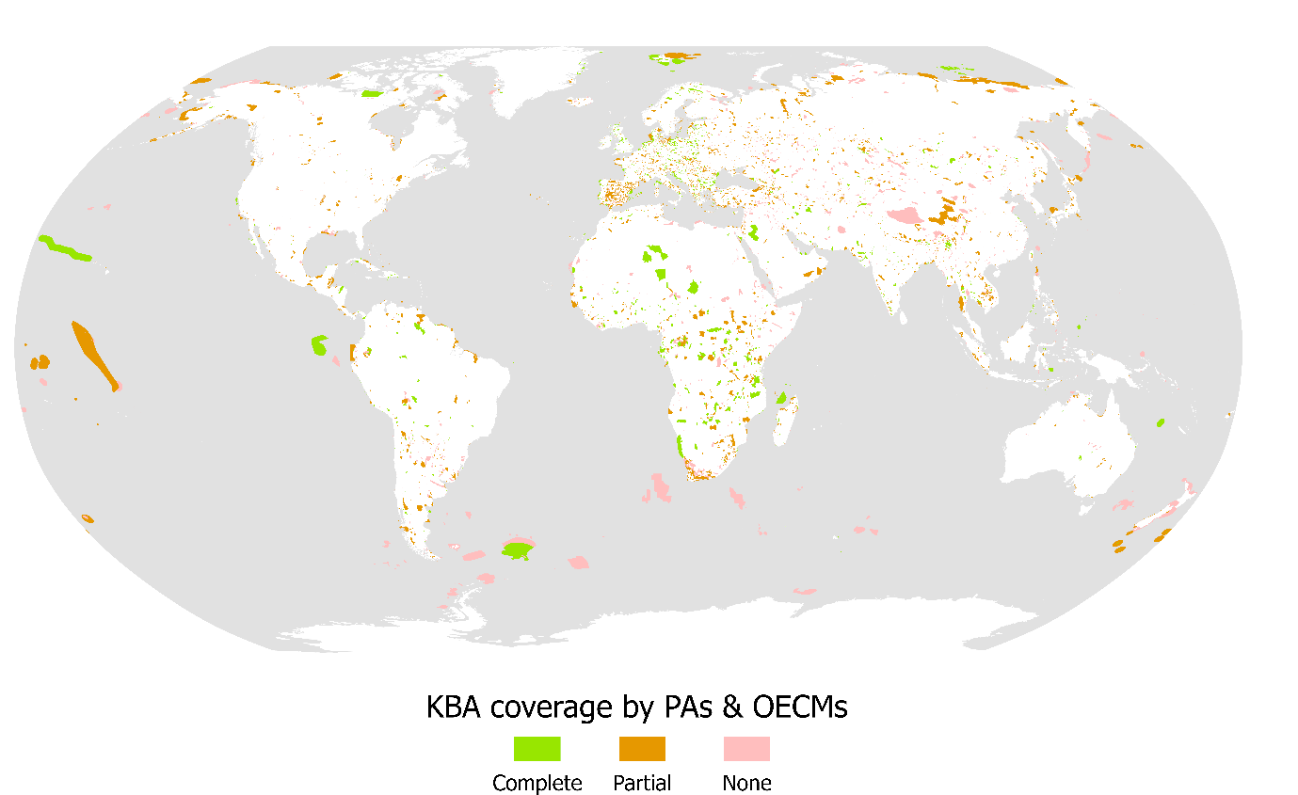
Figura 3.2: Mapa mundial que indica en qué medida las Áreas Clave para la Biodiversidad (KBA), identificadas como importantes para las especies incluidas en la CMS, están cubiertas por áreas protegidas y otras medidas eficaces de conservación basadas en áreas (OECM), clasificadas como cobertura completa (≥98 %), parcial (98–2 %) o nula (≤2 %). Fuentes de datos: Base de Datos Mundial sobre Áreas Protegidas (WDPA) y Base de Datos Mundial de Otras Medidas Eficaces de Conservación Basadas en Áreas (WD-OECM) (2025); Base de Datos Mundial de Áreas Clave para la Biodiversidad (2025). Cálculos realizados por BirdLife International (2025).

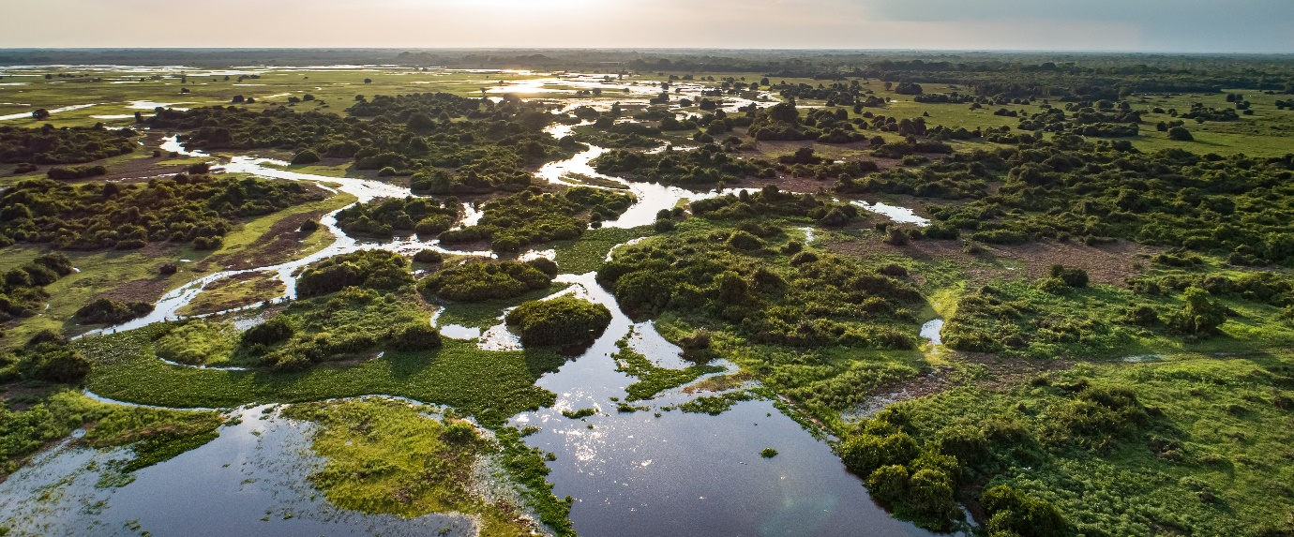
Leyenda de foto: Los humedales, como el Pantanal en Sudamérica, proporcionan hábitats vitales para una amplia diversidad de especies migratorias. Según el Global Wetland Outlook 2025, algo más de una quinta parte de los humedales del mundo se encuentran en mal estado, y un número creciente de Partes de Ramsar ha informado de un deterioro en su condición entre 2011 y 2021¹⁸. Los principales factores negativos de cambio en el estado de los humedales incluyen la contaminación, la urbanización y el desarrollo industrial e infraestructural, aunque la sequía se destacó como una preocupación particular en Europa¹⁸. Es necesario adoptar medidas adicionales para conservar, gestionar y restaurar eficazmente los humedales que aún quedan en el mundo, garantizando que su valor para la biodiversidad no se vea reducido. Crédito fotográfico: Adobe Stock | #301916260.

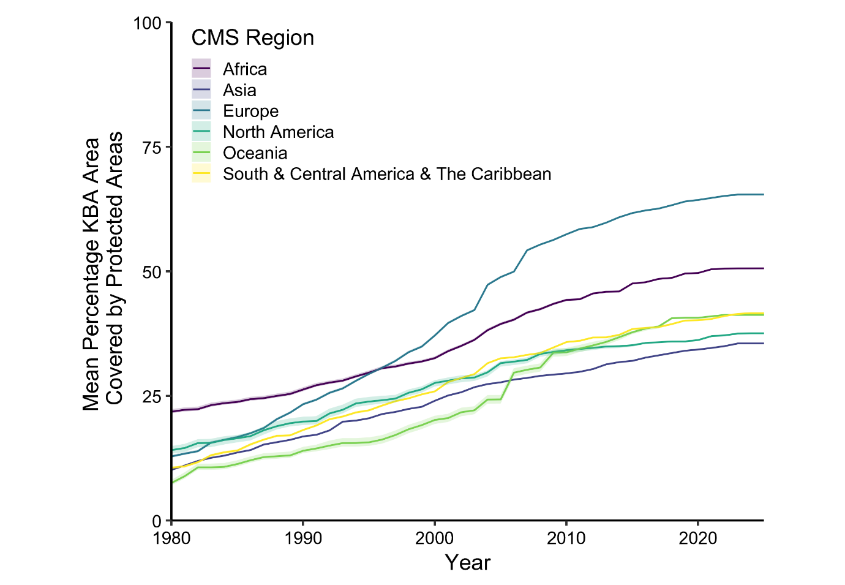
Figura 3.3: Tendencias regionales en el porcentaje medio de cobertura de las Áreas Clave para la Biodiversidad identificadas como importantes para las especies incluidas en la CMS por áreas protegidas y otras medidas eficaces de conservación basadas en áreas (OECM), entre 1980 y 2025. Fuentes de datos: Base de Datos Mundial sobre Áreas Protegidas (WDPA) y Base de Datos Mundial de Otras Medidas Eficaces de Conservación Basadas en Áreas (WD-OECM) (2025); Base de Datos Mundial de Áreas Clave para la Biodiversidad (2025). Cálculos realizados por BirdLife International (2025).

Los futuros análisis que evalúen la cobertura de las AIMM, ISRA e IMTA por zonas protegidas y conservadas también serían muy informativos. Un reciente análisis a gran escala de datos de seguimiento global, compilado por el proyecto MegaMove encontró que, incluso aumentando la cobertura de áreas marinas protegidas al 30 %, aproximadamente el 60 % de las áreas importantes utilizadas por megafauna marina altamente móvil para reproducción, alimentación o migración seguirían sin estar protegidas¹⁹. También serán necesarias formas más amplias de gestión oceánica, diseñadas para mitigar presiones específicas en grandes áreas, como restricciones a la navegación (por ejemplo, reducción de la velocidad de los buques o cambios en las rutas de transporte) o políticas destinadas a reducir la captura incidental, con el fin de disminuir los impactos negativos sobre estas especies¹⁹⁻²⁰. Comprender el estado de protección de las especies marinas migratorias se ha identificado como un objetivo clave de investigación dentro de la iniciativa Migratory Connectivity in the Ocean (MiCO) (véase Sección 4).

Avances recientes en el mapeo de rutas migratorias

Mapear las rutas migratorias del mundo es un paso crucial para garantizar que las poblaciones migratorias puedan continuar accediendo de manera segura a las áreas vitales de reproducción, alimentación y descanso que necesitan para sobrevivir. Los mapas de migración, derivados de datos de seguimiento empíricos, permiten que los propios animales migratorios nos indiquen qué áreas estacionales o corredores son más cruciales a lo largo de su ciclo vital. El reciente aumento de la investigación en seguimiento animal ha mejorado drásticamente el conocimiento en este ámbito, al permitir mapear rutas migratorias con un nivel de detalle sin precedentes y descubrir corredores migratorios previamente desconocidos.

Los mapas mejorados de los corredores migratorios pueden ayudar a dirigir los esfuerzos de conservación basados en áreas hacia zonas críticas que necesiten protección reforzada. Sin embargo, dado que los movimientos de los animales a menudo abarcan distancias mucho mayores que cualquier área protegida¹⁻², las especies migratorias deben poder desplazarse sin impedimentos a través de paisajes terrestres, fluviales o marinos cada vez más fragmentados por infraestructuras y actividades humanas³⁻⁶. Los mapas de migración —y los datos de seguimiento que los sustentan— pueden ayudar a identificar posibles obstáculos al movimiento, evaluar el grado de exposición a presiones encontradas durante los viajes migratorios y destacar las regiones más amplias donde se necesitan intervenciones políticas para mantener la conectividad en paisajes terrestres y marinos en uso⁶⁻⁸. Los esfuerzos de mapeo también pueden revelar las conexiones migratorias que vinculan países distantes⁹⁻¹¹, proporcionando una base científica sólida para los esfuerzos de conservación internacional colaborativa.

Esta sección ofrece una panorámica de los progresos recientes realizados por iniciativas dedicadas a mapear rutas migratorias terrestres y marinas. Aquí se destacan dos iniciativas que han liderado los esfuerzos recientes para mapear migraciones: La Iniciativa Global sobre la Migración de Ungulados (GIUM), un módulo del Atlas de Migración de Ungulados de la CMS, y el sistema Migratory Connectivity in the Ocean (MiCO).

Mapeo de migraciones de ungulados

Contribución de: Thomas Mueller, Janey Fugate y Matthew Kauffman – Iniciativa Global sobre la Migración de Ungulados (GIUM)

La Iniciativa Global sobre la Migración de Ungulados (GIUM) reúne a una comunidad internacional de investigadores y conservacionistas centrados en la migración para documentar y proteger las rutas migratorias clave de los mamíferos ungulados en todo el mundo. A través de colaboraciones con más de 80 científicos de más de 50 instituciones, la iniciativa ha desarrollado el primer Atlas de Migración de Ungulados vivo del mundo, mapeando más de 30 de las principales migraciones de ungulados del planeta, abarcando 17 especies diferentes. Para cada migración, fichas detalladas explican la ruta, resumen los desafíos de conservación específicos y, a menudo, incluyen mapas complementarios que muestran dónde estos movimientos intersectan con amenazas o áreas protegidas. Por ejemplo, en abril de 2025 se publicó por primera vez un mapa detallado de la migración del cobo de orejas blancas (Kobus kob leucotis) y del Tiang (Damaliscus lunatus tiang) en Sudán del Sur y Etiopía. Se trata de la migración de ungulados más grande del mundo, que involucra a más de cinco millones de cobos de orejas blancas, pero se enfrenta a presiones derivadas de la caza no regulada y el inminente desarrollo petrolero. El mapeo continúa en muchas ubicaciones alrededor del mundo, y GIUM planea expandir significativamente el Atlas para finales de 2026.

Uno de los riesgos más urgentes y recurrentes destacados por el trabajo de GIUM es la proliferación de infraestructuras lineales, especialmente carreteras, ferrocarriles y cercas. Estas barreras fragmentan los hábitats, dificultan la migración y aumentan los riesgos para las especies migratorias en múltiples regiones. Este problema es especialmente pronunciado en Asia Central y África, donde el rápido crecimiento de la infraestructura ha creado nuevos obstáculos para mamíferos migratorios emblemáticos como la gacela de Mongolia (Procapra gutturosa), el antílope saiga (Saiga tatarica) y el ñu azul (Connochaetes taurinus). En estas regiones, la rápida expansión de redes de cercas y nuevos corredores de transporte interrumpe cada vez más los caminos migratorios, truncando a veces migraciones enteras (Figura 4.1). A menudo, la construcción ocurre antes de que los biólogos y planificadores dispongan de mapas adecuados de las rutas migratorias de la población.

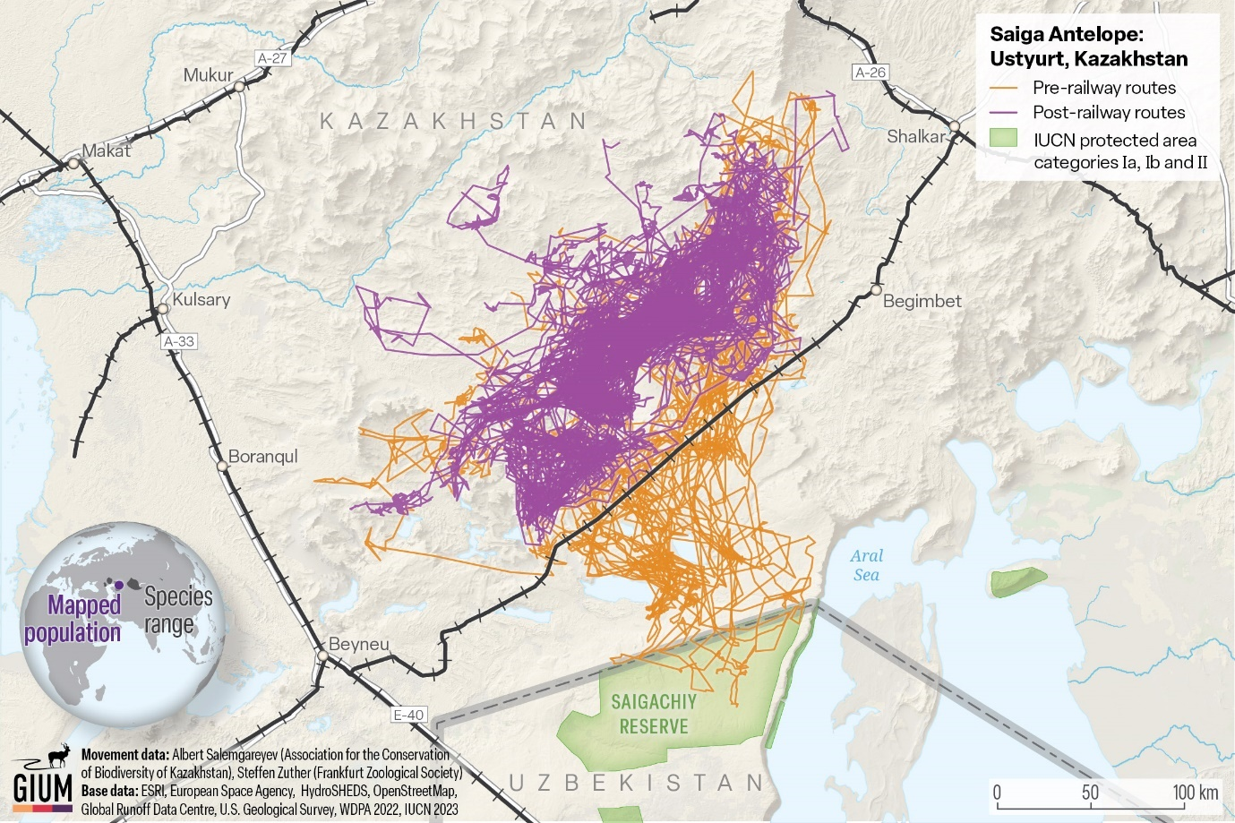

Figura 4.1: Los datos de movimiento recogidos antes y después de la construcción de una nueva vía férrea en el área de distribución del antílope saiga del Ustyurt (Saiga tatarica) muestran el efecto dramático que la infraestructura lineal puede tener sobre la capacidad de la especie, incluida en el Apéndice II de la CMS, para moverse libremente a lo largo de toda su área migratoria. Tras la construcción (rutas moradas), los saigas ya no cruzan la frontera hacia Uzbekistán ni acceden al área protegida al sur, que anteriormente proporcionaba un hábitat crítico invernal (rutas naranjas). Crédito del mapa: Salemgareyev, A. y S. Zuther. 2024. Antílope saiga: Ustyurt, Kazajistán. Iniciativa Global sobre la Migración de Ungulados, editores. Atlas de Migración de Ungulados. Convención sobre la Conservación de las Especies Migratorias de Animales Silvestres.

El Atlas de Migración de Ungulados proporciona a conservacionistas, gestores de territorios y responsables políticos los datos y herramientas necesarios para priorizar la conectividad del paisaje y planificar la infraestructura teniendo en cuenta la vida silvestre migratoria. Ofrece representaciones visuales de las rutas migratorias, además de evaluaciones de amenazas accionables, de manera que los futuros desarrollos puedan proteger las migraciones de ungulados, esenciales para la biodiversidad global.

Avances en la comprensión de la conectividad marina migratoria

Contribución de: Angela Liu, Lily Bentley y Daniel Dunn – Universidad de Queensland

El sistema Migratory Connectivity in the Ocean (MiCO) es una plataforma en línea de acceso abierto que proporciona información sobre la conectividad migratoria de más de 100 especies marinas incluidas en la CMS. Representa un esfuerzo crucial para sintetizar y traducir el creciente volumen de datos publicados sobre seguimiento marino en conocimiento aplicable para los responsables políticos. Construido a partir de una revisión sistemática de más de 1200 artículos publicados, MiCO agrega datos de movimiento en «metasitios» clave que delimitan áreas de reproducción, alimentación, anidación o migración. Las conexiones entre estos metasitios se representan como redes interactivas en el sistema en línea (Figura 4.2), junto con información sobre la distribución global de las especies, edad, actividad, proporción de sexos y, para algunas especies, áreas de uso central derivadas de los datos de seguimiento. Un artículo reciente de Nature Communications que resume la base de datos destaca que, de media, los países estaban conectados a unos 28 territorios nacionales o a áreas fuera de jurisdicción nacional mediante especies marinas migratorias, demostrando la naturaleza transfronteriza de estas migraciones y la importancia de la cooperación internacional en su gestión¹².

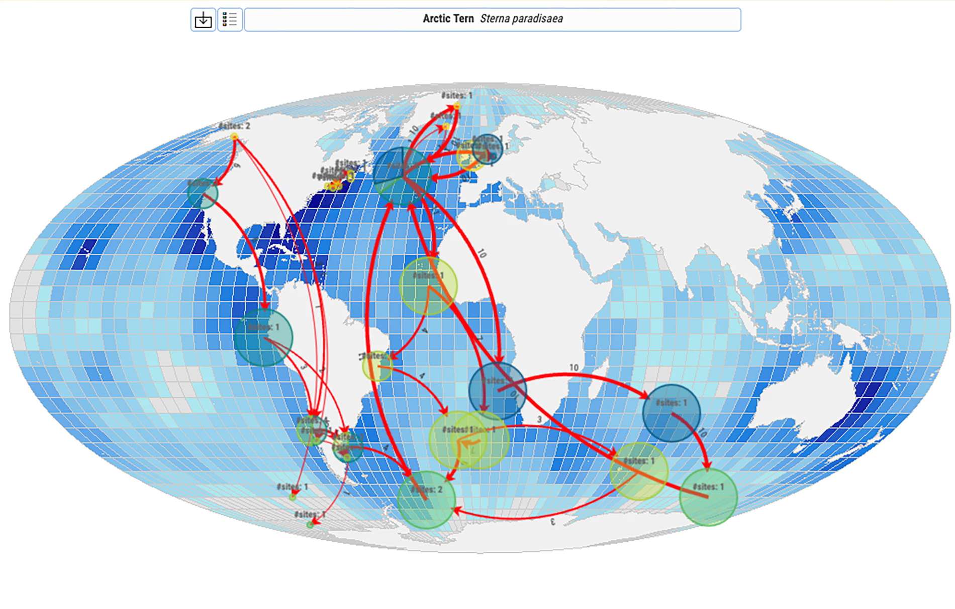
Figura 4.2: Conexiones migratorias del charrán ártico (Sterna paradisaea) en MiCO.

MiCO fue desarrollado específicamente para informar sobre la creación de una red «bien conectada» de áreas marinas protegidas, contribuyendo al Objetivo 11 de Aichi y al Objetivo 3 del Marco Mundial para la Biodiversidad de Kunming-Montreal. Anteriormente, la conectividad entre áreas protegidas se calculaba en función de la distancia entre ellas o mediante modelos de transporte larvario. Este conjunto de datos ofrece una manera totalmente nueva de comprender y calcular la conectividad entre AMP, centrada en las especies que con mayor frecuencia buscamos proteger. La investigación actual busca aprovechar MiCO junto con conjuntos de datos sobre áreas importantes, como KBA, AIMM, ISRA y EBSA, para comprender mejor la conectividad entre estos sitios y proporcionar un marco para evaluar el estado de protección de los megavertebrados marinos migratorios. Además, MiCO ayuda a identificar lagunas taxonómicas y geográficas en nuestro conocimiento sobre los movimientos de especies migratorias, permitiendo orientar nuevas investigaciones hacia áreas de necesidad específica.

Mapeo de rutas migratorias marinas para aves

La identificación de las seis principales rutas migratorias marinas mediante datos de seguimiento recopilados en la Base de Datos de Seguimiento de Aves Marinas de BirdLife International es otro avance reciente significativo en la conectividad migratoria marina (Figura 4.3). Estas rutas ayudan a ilustrar las rutas migratorias a gran escala seguidas por múltiples especies de aves marinas a través de los océanos del mundo¹³. Un borrador de Resolución sobre Aves Marinas y Rutas Migratorias Marinas se discutirá en la COP15 de la CMS para reconocer formalmente las rutas marinas y su contribución a fortalecer la cooperación internacional para la conservación de aves marinas.

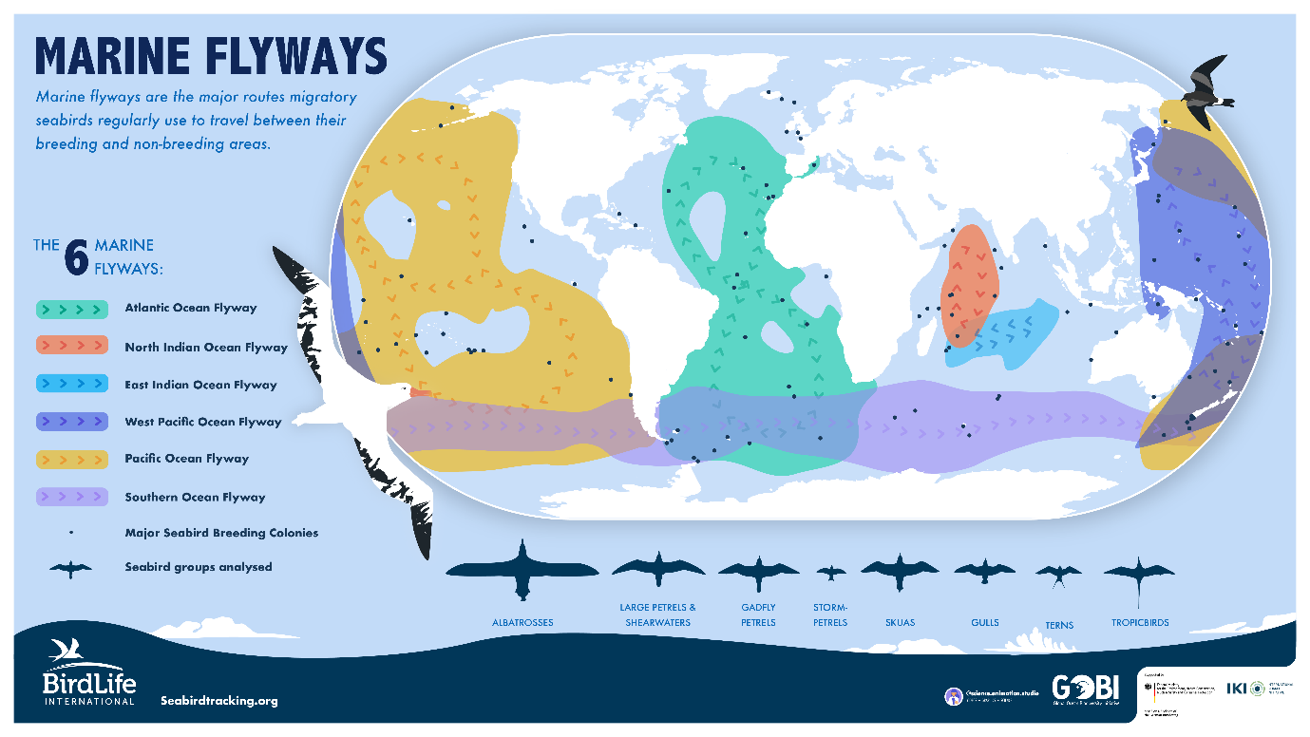
Figura 4.3: Seis rutas migratorias marinas a través de los océanos del mundo, destacando la migración repetitiva de aves pelágicas. Crédito fotográfico: BirdLife International.

Conclusiones

El primer Estado de las Especies Migratorias en el Mundo, lanzado en la COP14 de la CMS en febrero de 2024, reveló que las especies incluidas en la CMS enfrentan niveles crecientes de riesgo de extinción, con más poblaciones globales en deterioro que en mejora entre 1988 y 2020. El riesgo de extinción también aumentó en el grupo más amplio de todas las especies migratorias, que incluye muchas especies amenazadas globalmente no incluidas en los Apéndices de la CMS. El primer Estado de las Especies Migratorias en el Mundo también encontró que el 22 % de las especies enumeradas en la CMS estaban amenazadas a nivel global y el 44 % presentaban disminuciones poblacionales, frente al 31 % con tendencias estables y el 12 % con tendencias en aumento. Analizando una versión más reciente de la Lista Roja de la UICN, que incluyó múltiples evaluaciones nuevas de especies de la CMS, este informe interino encuentra que actualmente el 24 % de las especies enumeradas en la CMS están amenazadas de extinción y el 49 % presentan tendencias poblacionales decrecientes.

Aunque no todas las especies de la CMS han sido reevaluadas por la Lista Roja de la UICN desde el primer Estado de las especies migratorias en el mundo, 26 especies pasaron a una categoría de mayor amenaza y solo siete a una categoría menos amenazada. Estas estadísticas subrayan la necesidad urgente de acción en conservación. Aunque este informe incluye ejemplos inspiradores de esfuerzos de conservación exitosos, la mayoría de los cambios poblacionales recientemente reportados son motivo de preocupación.

El primer Estado de las especies migratorias en el mundo demostró que, aunque existen lagunas de conocimiento importantes, las presiones antropogénicas que enfrentan las especies enumeradas en la CMS están relativamente bien comprendidas. Estas presiones incluyen pérdida y degradación de hábitat, fragmentación del hábitat, sobreexplotación, contaminación, cambio climático y especies invasoras. El primer Estado de las especies migratorias en el mundo presentó un conjunto claro de recomendaciones específicas para acciones prioritarias que, si se implementan a gran escala, ayudarían a combatir estas presiones y, en última instancia, mejorar el estado de conservación de las especies migratorias. Estas recomendaciones se mantienen sin cambios y deben aplicarse con mayor urgencia.

En particular, la acción para proteger, conectar y restaurar los hábitats sigue siendo de vital importancia si se quiere mantener la integridad de las redes ecológicas y de los ecosistemas de los que dependen las especies incluidas en la CMS. Aunque se han logrado avances en la identificación de lugares importantes y rutas migratorias, todavía se necesitan trabajos de prospección, monitoreo y seguimiento para identificar redes integrales de sitios y áreas utilizadas por las especies migratorias a nivel mundial. Los nuevos conocimientos aportados por las iniciativas dedicadas al mapeo de rutas migratorias desempeñarán un papel fundamental en la mejora de la base científica necesaria para respaldar la acción.

Además, se requiere una acción colaborativa y rápida para hacer frente a la sobreexplotación, reducir los impactos perjudiciales de la contaminación ambiental y abordar las causas fundamentales y los efectos transversales del cambio climático. Acelerar el progreso en todos estos ámbitos garantizará un futuro mejor para las especies incluidas en la CMS, en consonancia con la visión establecida en el Plan Estratégico de Samarcanda para las Especies Migratorias 2024-2032.

Apéndice

Tabla 1: Panorámica de las 34 especies incluidas en la CMS que han sido recategorizadas por la Lista Roja de la UICN, desde el análisis realizado para el Estado de las especies migratorias en el mundo (incorporando datos de la versión 2022-2 de la Lista Roja de la UICN, publicada el 1 de abril de 2022): estas incluyen siete cambios positivos, veintiséis negativos (filas naranjas) y un cambio de Datos Insuficientes a Preocupación Menor (fila gris). Las especies amenazadas a nivel mundial o regional aparecen destacadas en negrita. Para cada especie, la tabla proporciona información sobre el cambio en el estado de conservación y un resumen de la justificación de la categoría actual en la Lista Roja de la UICN, tal como se describe en la evaluación de la especie. Estado a agosto de 2025 (incorporando datos de la versión 2025-1 de la Lista Roja de la UICN, publicada el 27 de marzo de 2025).

Nombre científico  (Nombre común) | Apénd. de la CMS | Cambio en la categoría de la Lista Roja de la UICN (tendencia poblacional) | Resumen de la justificación de la categoría actual de la Lista Roja de la UICN y principales amenazas  (todas las estimaciones cuantitativas de cambio poblacional se refieren a los últimos tres períodos generacionales)
Mamíferos terrestres
Plecotus kolombatovici (Murciélago orejudo balcánico) | II | NT (↓)* → VU (↓)* | Se sospecha un descenso poblacional superior al 10 %; la pérdida y degradación del hábitat son las principales amenazas.
Oryx dammah  (Órix de cimitarra) | I/II | EW → EN (↑) | Reestablecimiento de una población silvestre viable en Chad.
Saiga tatarica  (Antílope saiga) | II | CR (↓) → NT (↑) | Recuperación poblacional tras brotes de enfermedades; las categorías EN, VU o LC también se consideran tan plausibles como NT, debido a múltiples factores impredecibles que podrían afectar a la población en el futuro.
Mamíferos acuáticos
Monachus monachus (Foca monje del Mediterráneo) | I/II | EN (↑) → VU (↑) | Aumento reciente de la población y expansión local del área de distribución; el tamaño poblacional global sigue siendo pequeño.
Aves
Anser canagicus  (Ánsar emperador) | II | NT (↓) → LC (↑) | La población parece haber aumentado recientemente; el tamaño poblacional no alcanza el umbral para la categoría VU.
Anser cygnoid  (Ánsar cisnal) | I/II | VU (↓) → EN (↓) | Evidencia de declives acelerados; amenazas continuas por pérdida de hábitat, perturbaciones y cambio climático.
Asarcornis scutulata (Pato aliblanco) | II | EN (↓) → CR (↓) | Descenso poblacional probablemente superior al 80 % debido a pérdida de hábitat, perturbaciones y caza; las poblaciones son actualmente pequeñas y fragmentadas.
Mareca falcata  (Cerceta de Alfanjes) | II | NT (↓) → LC (-) | Población grande con tendencia aparentemente estable.
Hirundo atrocaerulea  (Golondrina azul) | I/II | VU (↓) → EN (↓) | Población pequeña y en declive, amenazada por la pérdida y degradación del hábitat.
Otis tarda  (Avutarda común) | I/II | VU (↓) → EN (↓) | Rápidos descensos poblacionales en la mayor parte del área de distribución; las amenazas incluyen alteración del hábitat, infraestructuras, cambio climático y captura ilegal.
Terpsiphone atrocaudata (Monarca colilargo japonés) | II | NT (↓) → LC (-) | Especie con amplia distribución; la tendencia poblacional parece estable.
Arenaria interpres  (Vuelvepiedras común) | II | LC (↓) → NT (↓) | Reducción poblacional estimada del 20–29 %; las causas exactas del declive se desconocen.
Calidris alpina  (Correlimos común) | II | LC (↓) → NT (↓) | Se sospecha un descenso poblacional del 20–29 %; las causas exactas del declive siguen sin conocerse.
Calidris falcinellus  (Correlimos Falcinelo) | II | LC (↓) → VU (↓) | Descensos poblacionales estimados del 30–49 %; los factores impulsores son poco conocidos, aunque probablemente incluyen la pérdida o degradación del hábitat de cría.
Calidris ferruginea  (Correlimos zarapitín) | II | NT (↓) → VU (↓) | Probable descenso poblacional del 30–49 %; las causas probables incluyen pérdida o degradación del hábitat y cambio climático.
Calidris fuscicollis  (Correlimos culiblanco) | II | LC (↓) → VU (↓) | El seguimiento reciente sugiere un rápido descenso poblacional del 40–49 %; los factores que impulsan este declive no se comprenden bien.
Calidris himantopus  (Correlimos zancolín) | II | LC (↑) → NT (↓) | Se estima una disminución poblacional del 20–29 %; las causas del declive son inciertas.
Calidris minutilla  (Correlimos menudillo) | II | LC (↓) → NT (↓) | El seguimiento reciente sugiere un declive moderadamente rápido; los factores que lo provocan se desconocen en gran medida.
Calidris subruficollis  (Correlimos canelo) | I/II | NT (↓) → VU (↓) | Existe evidencia de un declive poblacional moderado a rápido, impulsado por la pérdida de hábitat en las zonas no reproductoras y en los lugares de parada migratoria.
Charadrius dealbatus (Chorlitejo cariblanco) | II | DD (?) → LC (?) | Anteriormente poco conocido, pero recientemente confirmado como relativamente extendido; se sospecha que el tamaño poblacional es grande.
Charadrius mongolus (Chorlitejo Mongol chico) | II | LC (?) → EN (↓) | Se estima un declive poblacional del 50–62 %; amenazado por la pérdida y degradación de los hábitats de parada migratoria y el cambio climático.
Charadrius vociferus (Chorlitejo culirojo) | II | LC (↓) → NT (↓) | Se estima una reducción poblacional superior al 20 %; las causas del declive son inciertas.
Limnodromus griseus (Agujeta gris) | II | LC (↓) → VU (↓) | Se estima un declive poblacional del 20–49 %; los mecanismos responsables son inciertos.
Limnodromus scolopaceus (Agujeta escolopácea) | II | LC (?) → NT (↓) | Se sospecha una disminución poblacional del 20–29 %; los factores causales son inciertos.
Limosa fedoa  (Aguja canela) | II | LC (↓) → VU (↓) | Rápido declive poblacional observado; amenazada por la pérdida de hábitats reproductores y de escala migratoria.
Limosa haemastica (Aguja café) | II | LC (↓) → VU (↓) | Se sospecha un declive poblacional del 20–37 %; las causas exactas son inciertas.
Pluvialis squatarola  (Chorlito gris) | II | LC (↓) → VU (↓) | Se estima una reducción poblacional del 30–49 %; los factores precisos del declive son desconocidos.
Pluvianellus socialis (Chorlito ceniciento) | I/II | NT (-) → VU (-) | Población mundial pequeña, aunque la tendencia poblacional es estable.
Tringa brevipes  (Playero Siberiano) | II | NT (↓) → LC (-) | La especie posee un amplio rango de distribución; se sospecha que la tendencia poblacional es estable.
Tringa flavipes  (Archibebe patigualdo chico) | II | LC (↓) → VU (↓) | Se estima una reducción poblacional del 26–49 %; los factores posibles incluyen la captura no sostenible.
Tringa melanoleuca (Archibebe patigualdo grande) | II | LC (-) → NT (↓) | Se sospecha una disminución poblacional de hasta el 29 %; los posibles impulsores incluyen la captura directa.
Spheniscus demersus (Pingüino del Cabo) | II | EN (↓) → CR (↓) | La población está disminuyendo de forma extremadamente rápida; las principales amenazas son los impactos de las pesquerías y el cambio climático sobre la disponibilidad de presas.
Peces
Acipenser ruthenus (Esturión de Siberia) | II | VU (↓)* → EN (↓)* | Se estima que las poblaciones silvestres han disminuido un 60–70 %.
Anoxypristis cuspidata (Pez espada) | I/II | EN (↓) → CR (↓) | Se sospecha una reducción poblacional global superior al 80 % y una pérdida sustancial de área de distribución, impulsadas por la sobreexplotación y la degradación del hábitat.
*Refiere a la evaluación europea. Las listas del Apéndice II de Plecotus kolombatovici y Acipenser ruthenus se aplican a las poblaciones europeas y del Danubio, respectivamente.

Referencias

- Changes in the conservation status of CMS-listed species

- BirdLife International. 2023. Otis tarda. The IUCN Red List of Threatened Species 2023: e.T22691900A226280431.
- BirdLife International. 2024. Press Release: New report reveals plummeting migratory shorebird populations globally. Available at: https://www.birdlife.org/news/2024/10/28/press-release-new-report-reveals-plummeting-migratory-shorebird-populations-globally [Accessed 29 August 2025]
- BirdLife International. 2024. Calidris subruficollis. The IUCN Red List of Threatened Species 2024: e.T22693447A256354281.
- IUCN SSC Antelope Specialist Group. 2023. Oryx dammah. The IUCN Red List of Threatened Species 2023: e.T15568A197393805.
- Karamanlidis, A.A., Dendrinos, P., Fernandez de Larrinoa, P., Kıraç, C.O., Nicolaou, H. & Pires, R. 2023. Monachus monachus. The IUCN Red List of Threatened Species 2023: e.T13653A238637039.
- Karamanlidis, A. A. 2024. Current status, biology, threats and conservation priorities of the Vulnerable Mediterranean monk seal. Endang. Species Res. 53, 341-361. https://doi.org/10.3354/esr01304
- IUCN SSC Antelope Specialist Group. 2023. Saiga tatarica. The IUCN Red List of Threatened Species 2023: e e.T19832A233712210.
- Milner-Gulland, E. & Mallon, D. P. 2024. Saiga tatarica (Green Status assessment). The IUCN Red List of Threatened Species 2024: eT19832A1983220251.

- Spotlight on recently reported population changes

- Lambertucci, S. A, Santangeli, A, & Plaza, P. I. 2025. The threat of avian influenza H5N1 looms over global biodiversity. Nat. Rev. Biodivers. 1, 7-9. https://doi.org/10.1038/s44358-024-00008-7
- CMS FAO Co-convened Scientific Task Force on Avian Influenza and Wild Birds. 2023. Scientific Task Force on Avian Influenza and Wild Birds: Statement on H5N1 high pathogenicity avian influenza in wild birds – Unprecedented conservation impacts and urgent needs. Available at: https://www.cms.int/sites/default/files/publication/avian_influenza_2023_aug.pdf
- Kuiken, T. et al. 2025. Emergence, spread, and impact of high-pathogenicity avian influenza H5 in wild birds and mammals of South America and Antarctica. Cons. Biol. e70052. https://doi.org/10.1111/cobi.70052
- Alexandrou, O., Malakou, M., & Catsadorakis, G. 2022 The impact of avian influenza 2022 on Dalmatian pelicans was the worst ever wildlife disaster in Greece. Oryx 56(6), 813.
- EAAFP. 2022. Updates of HPAI recorded in East Asian – Australasian Flyway. East Asian – Australasian Flyway Partnership. Available at: https://www.eaaflyway.net/updates-hpai-eaaf/
- BirdLife International. 2024. Spheniscus demersus. The IUCN Red List of Threatened Species 2024: e.T22697810A256021744.
- Kauffman, M. J. et al. 2021. Causes, consequences, and conservation of ungulate migration. Annu. Rev. Ecol. Evol. Syst. 52, 453-478. https://doi.org/10.1146/annurev-ecolsys-012021-011516
- UNEP/CMS, Eds. 2025. Central Asian Mammals Migration and Linear Infrastructure Atlas. CMS Technical Series No. 41. Bonn, Germany. Available at: https://www.cms.int/cami/es/node/26514
- Mengden, P. et al. 2023. Nomadic movements under threat: declining mobility of Mongolian gazelles in the Eastern Steppe of Mongolia. Biol. Cons. 286, 110271. https://doi.org/10.1016/j.biocon.2023.110271
- Kauffman, M., S. Albeke, M. Atallah, M. Boyers, F. Cagnacci, S. Chamaille-Jammes, J. Fugate, I. Freeman, J. Gage, M. Hebblewhite, G. Hopcraft, W. Kirkpatrick, J. Merkle, J. Merson, T. Mueller, S. Mumme, A. Mysterud, C. Nobbe, W. Peters, E. Steiner, A. Steingisser, editors. 2024. Atlas of Ungulate Migration. Convention on the Conservation of Migratory Species of Wild Animals. Available at: https://www.cms.int/gium
- Stabach, J. A. et al. 2022. Increasing anthropogenic disturbance restricts wildebeest movement across East African grazing systems. Front. Ecol. Evol. 10, 846171. https://doi.org/10.3389/fevo.2022.846171
- Gunn, A. et al.2024. Migratory tundra caribou in a warmer climate. Arctic Report Card: Update for 2024. https://doi.org/10.25923/qn4a-td90
- Gunn, A. & Russell, D. 2022. Update on the global status of wild reindeer and caribou. Available at: https://www.deerspecialistgroup.org/article/1060/
- Donadio, E. et al. 2024. Guanaco: Meseta del Lago Buenos Aires, Argentina. Global Initiative on Ungulate Migration, editors. Atlas of Ungulate Migration. Convention on the Conservation of Migratory Species of Wild Animals.
- Jones, V. R., Haskell, L. & Serratosa Lopez, J. 2023. Raptors MOU Conservation Status Assessment Report MOS3 (2023), available at: UNEP/CMS/Raptors/MOS3/Doc.12.3/Annex1.
- Shaw, P., Ogada, D., Dunn, L., Buij, R., Amar, A., Garbett, R., Herremans, M., Virani, M. Z., Kendall, C. J., Croes, B. M., Odino, M., Kapila, S., Wairasho, P., Rutz, C., Botha, A., Gallo-Orsi, U., Murn, C., Maude, G. & Thomsett, S. 2024. African savanna raptors show evidence of widespread population collapse and a growing dependence on protected areas. Nat. Ecol. Evol. 8, 45–56. https://doi.org/10.1038/s41559-023-02236-0
- Botha, A. et al. 2024. Report on the Mid-term Implementation Review of the Vulture Multi-species Action Plan to conserve African-Eurasian Vultures. Abu Dhabi: CMS Raptors MOU Secretariat.
- Prakash, V. et al. 2024. Recent trends in populations of Critically Endangered Gyps vultures in India. Bird Conserv. Int. 34(e1), 1-6. https://doi.org/10.1017/S0959270923000394
- Oppel, S. et al. 2024. Long-term conservation efforts at flyway scale can halt the population decline in a globally endangered migratory raptor. Anim. Conserv. 27(3), 374-385. https://doi.org/10.1111/acv.12917
- Serratosa, J. et al. 2024. Tracking data highlight the importance of human-induced mortality for large migratory birds at a flyway scale. Biol. Conserv. 293, 110525. https://doi.org/10.1016/j.biocon.2024.110525
- Nussbaumer, R., Nussbaumer, A., Guchu, S., Stratton Hadfield, R., Kanga, E. M., Nyakeru Kung’u, G., Kuria, A., Miller, E., Kariuki Ndang’ang’a, P., Njoroge, P., Ogada, D., Shema, S. & Jackson, C. 2024. Historical bird atlas and contemporary citizen science data reveal long-term changes in geographic range of Kenyan birds. Divers. Distrib. 31(2), e13935. https://doi.org/10.1111/ddi.13935
- Vickery, J. A., Mallord, J. W., Adams, W. M., Beresford, A. E., Both, C., Cresswell, W., Diop, N., Ewing, S. R., Gregory, R. D., Morrison, C. A., Sanderson, F. J., Thorup, K., Van Wijk, R. E. & Hewson, C. M. 2023. The conservation of Afro-Palaearctic migrants: What we are learning and what we need to know? Ibis 165, 717-738. https://doi.org/10.1111/ibi.13171
- Rigal et al. 2023. Farmland practices are driving bird population decline across Europe. Proc. Natl. Acad. Sci. 120, e2216573120. https://doi.org/10.1073/pnas.2216573120
- Howard et al. 2020. Disentangling the relative roles of climate and land cover change in driving the long-term population trends of European migratory birds. Divers. Distrib. 26, 1442-1455. https://doi.org/10.1111/ddi.13144
- BirdLife International. 2021. Aquila nipalensis. The IUCN Red List of Threatened Species 2021: e.T22696038A205452572.
- Buchanan, G. M., Chapple, B., Berryman, A. J., Crockford, N., Jansen, J. J. F. J. & Bond, A. L. 2025. Global extinction of Slender-billed Curlew (Numenius tenuirostris). Ibis 167(2), 357-370. https://doi.org/10.1111/ibi.13368
- Smith, P. A., Smith, A. C., Andres, B., Francis, C. M., Harrington, B., Friis, C., Morrison, R. I. G., Paquet, J., Winn, B. & Brown, S. 2023. Accelerating declines of North America’s shorebirds signal the need for urgent conservation action. Ornithological Applications 125(2), duad003. https://doi.org/10.1093/ornithapp/duad003
- Rogers, A., Fuller, R. A. & Amano, T. 2023. Australia’s migratory shorebirds: trends and prospects. Report to the National Environmental Science Program. University of Queensland, Brisbane. Available at: https://www.nespmarinecoastal.edu.au/wp-content/uploads/2023/10/Project-1.21_Final-report.pdf
- van Roomen, M., Reneerkens, J., Citegetse, G., Crowe, O., Gueye, K., Langendoen, T., Dodman, T., Meise, K & Schekkerman, H. 2023. East Atlantic Flyway Assessment 2023. The status of coastal waterbird populations and their sites. Available at: https://zenodo.org/records/15423626
- SoIB. 2023. State of India’s Birds, 2023: Range, trends, and conservation status. Pp. 119. The SoIB Partnership. https://doi.org/10.5281/zenodo.11124590
- Studds, C., Kendall, B., Murray, N., Wilson, H. B., Rogers, D. I., Clemens, R. S., Gosbell, K., Hassell, C. J., Jessop, R., Melville, D. S., Milton, D. A., Minton, C. D. T., Pssingham, H. P., Riegen, A. C., Straw, P., Woehler, E. J. & Fuller, R. A. 2017. Rapid population decline in migratory shorebirds relying on Yellow Sea tidal mudflats as stopover sites. Nat. Commun. 8, 14895. https://doi.org/10.1038/ncomms14895
- IUCN. 2023. The 2023 IUCN Situation analysis on ecosystems of the Yellow Sea with particular reference to intertidal and associated coastal habitats. Bangkok, Thailand: IUCN. Available at: https://iucn.org/sites/default/files/2023-04/iucn-ys-situation-analysis-2023-final_0.pdf
- Gallo-Cajiao, E., Morrison, T. H., Woodworth, B. K., Lees, A. C., Naves, L. C., Yong, D. L., Choi, C.-Y., Mundkur, T., Bird, J., Jain, A., Klokov, K., Syroechkovskiy, E., Chowdhury, S. U., Wing Kan Fu, V., Watson, J. E. M. & Fuller, R. A. 2020. Extent and potential impact of hunting on migratory shorebirds in the Asia-Pacific. Biol. Conserv. 246, 108582. https://doi.org/10.1016/j.biocon.2020.108582
- Kubelka, V., Šálek, M., Tomkovich, P., Végvári, Z., Freckleton,R. P. & Székely, T. 2018. Global pattern of nest predation is disrupted by climate change in shorebirds. Science 362, 680-683. https://doi.org/10.1126/science.aat8695
- BirdLife International. 2021. Calidris pygmaea. The IUCN Red List of Threatened Species 2021: e.T22693452A154738156.
- Deinet, S., Flint, R., Puleston, H., Baratech, A., Royte, J., Thieme, M. L., Nagy, S., Hogan, Z. S., Januchowski-Hartley, S. & Wanningen, H. 2024. The Living Planet Index (LPI) for migratory freshwater fish 2024 update - Technical Report. World Fish Migration Foundation, The Netherlands. Available at: https://worldfishmigrationfoundation.com/wp-content/uploads/2024/05/LPI_migratory-freshwater-fishes-2024_Technical-report.pdf
- Barbarossa, V., Schmitt, R.J.P., Huijbregts, M.A.J., Zarfl, C., King, H. & Schipper, A.M. 2020. Impacts of current and future large dams on the geographic range connectivity of freshwater fish worldwide. Proc. Natl. Acad. Sci. U.S.A. 117(7): 3648-3655. https://doi.org/10.1073/pnas.1912776117
- Caldas, B. et al. 2023. Identifying the current and future status of freshwater connectivity corridors in the Amazon Basin. Conserv. Sci. Pract. 5(1): e12853. https://doi.org/10.1111/csp2.1285
- Jabado, R.W., Morata, A.Z.A., Bennett, R.H., Finucci, B., Ellis, J.R., Fowler, S.L., Grant, M.I., Barbosa Martins, A.P., & Sinclair, S.L. (eds.) 2024. The global status of sharks, rays, and chimaeras. Gland, Switzerland: IUCN. Available at: https://iucn.org/resources/publication/global-status-sharks-rays-and-chimaeras
- Dulvy, N. K., Pacoureau, N., Matsushiba, J. H., Yan, H. F., VanderWright, W. J., Rigby, C. L., Finucci, B., Sherman, C. S., Jabado, R. W., Carlson, J. K., Pollom, R. A., Charvet, P., Pollock, C. M., Hilton-Taylor, C. & Simpfendorfer, C. A. 2024. Ecological erosion and expanding extinction risk of sharks and rays. Science 386, eadn1477. https://doi.org/10.1126/science.adn14777
- Pacoureau, N., Carlson, J. K., Kindsvater, H. K., Rigby, C. L., Winker, H., Simpfendorfer, C.A., Charvet, P., Pollom, R. A., Barreto, R., Sherman, C. S., Talwar, B. S., Skerritt, D. J., Sumaila, U. R., Matsushiba, J. H., VanderWright, W.J., Yan, H. F. & Dulvy, N.K. 2023. Conservation successes and challenges for wide-ranging sharks and rays. https://doi.org/10.1073/pnas.2216891120
- Yan, H. F., Kyne, P. M., Jabado, R. W., Leeney, R. H., Davidson, L. N. K., Derrick, D. H., Finucci, B., Freckleton, R. P., Fordham, S. V. & Dulvy, N. K. 2021. Overfishing and habitat loss drive range contraction of iconic marine fishes to near extinction. Sci. Adv. 7, eabb6026. https://doi.org/10.1126/sciadv.abb6026
- Harry, A. V., Carlson, J. K., Espinoza, M., Grant, M. I., Haque, A. B., Jabado, R. W. & Rigby, C. L. 2024. All sawfish now Critically Endangered but sustained conservation efforts can lead to recovery. Oryx 58(2), 146-146. https://doi.org/10.1017/S0030605323001692
- Cerutti-Pereyra, F., Drenkard, E. J., Espinoza, M., Finucci, B., Galván-Magaña, F., Hacohen-Domené, A., Hearn, A., Hoyos-Padilla, M. E., Ketchum, J. T., Mejía-Falla, P. A., Moya-Serrano, A. V., Navia, A. F., Pazmiño, D. A., Ramírez-Macías, D., Rummer, J. L., Salinas-de-León, P., Sosa-Nishizaki, O., Stock, C., & Chin, A. 2024. Vulnerability of Eastern Tropical Pacific chondrichthyan fish to climate change. Glob. Change Biol. 30, e17373. https://doi.org/10.1111/gcb.17373
- Womersley, F. C. et al. 2024. Climate-driven global redistribution of an ocean giant predicts increased threat from shipping. Nat. Clim. Chang. https://doi.org/10.1038/s41558-024-02129-5
- Morey, G., Barker, J., Hood, A., Gordon, C., Bartolí, A., Meyers, E.K.M., Ellis, J.R., Sharp, R., Jiménez-Alvarado, D. & Pollom, R. 2019. Squatina squatina. The IUCN Red List of Threatened Species 2019: e.T39332A117498371.
- Wallace, B. P. et al. 2025. Updated global conservation status and priorities for marine turtles. Endang. Species Res. 56: 247-276. https://doi.org/10.3354/esr01385
- Hays, G. C., Schofield, G., Papazekou, M., Chatzimentor, A., Katsanevakis, S. & Mazaris, A. D. 2024. A pulse check for trends in sea turtle numbers across the globe. iScience 27(3), 109071. https://doi.org/10.1016/j.isci.2024.109071
- Hays, G.C., Laloë, J.-O. & Seminoff, J.A. Status, trends and conservation of global sea turtle populations. Nat. Rev. Biodivers. 1, 119-133. https://doi.org/10.1038/s44358-024-00011-y
- Restrepo, J., Webster, E. G., Ramos, I. & Valverde, R. A. 2023. Recent decline of green turtle Chelonia mydas nesting trend at Tortuguero, Costa Rica. Endang. Species Res. 51, 59-72. https://doi.org/10.3354/esr01237

- Progress identifying and protecting important habitats for CMS-listed species

- Plumptre, A. J. et al. 2024. Targeting site conservation to increase the effectiveness of new global biodiversity targets. One Earth 7(1), 11-17. https://doi.org/10.1016/j.oneear.2023.12.007
- IUCN. 2016. A Global Standard for the Identification of Key Biodiversity Areas, Version 1.0. First edition. Gland, Switzerland: IUCN.
- Boyd, C. et al. 2025. Applying the Key Biodiversity Area Standard to Important Sites for Sharks. Cons. Lett. 18(5), e13177. https://doi.org/10.1111/conl.13117
- Hyde, C. A. et al. 2022. Putting sharks on the map: A global standard for improving shark area-based conservation. Front. Mar. Sci. 9, 968853. https://doi.org/10.3389/fmars.2022.968853
- IUCN Marine Mammals Protected Areas Task Force. 2024. The IMMA Handbook. Version: March 2024. Pp. 67. Available at: https://www.marinemammalhabitat.org/download/handbook-on-the-use-of-selection-criteria-for-the-identification-of-important-marine-mammal-areas-immas/ [Accessed 11 September 2025]
- Important Marine Turtle Area (IMTA) Working Group. 2021. Important Marine Turtle Areas Guidelines 1.0 (August 2021). Prepared for the 7th Burning Issues Workshop (BI-7), IUCN-SSC Marine Turtle Specialist Group. Available at: https://www.iucn-mtsg.org/s/IMTA-Guidelines-10.pdf [Accessed 11 September 2025]
- IUCN SSC Shark Specialist Group. 2025. Dataset of Important Shark and Ray Areas (IUCN SSC SSG-ISRA). Made available under a User Licence Agreement by the IUCN SSC Shark Specialist Group and accessible via the ISRA e-Atlas. Available at: https://sharkrayareas.org/e-atlas/ [Accessed 16 September 2025]
- IUCN Marine Mammal Protected Areas Task Force. 2025. 3rd Information Note on Activities Related to the Identification of Important Marine Mammal Areas (IMMAs). (UNEP/CMS/COP15/Inf. 25.3.1a/Annex 1).
- IUCN Marine Mammal Areas Protected Areas Task Force. 2025. Moving from Important Marine Mammal Areas (IMMA) Identification to Marine Mammal Conservation Action: Evaluation and Implementation of Conservation Action in IMMAs – Summary Report. Pp. 28. Available at: https://www.marinemammalhabitat.org/download/moving-from-important-marine-mammal-area-imma-identification-to-marine-mammal-conservation-action-evaluation-and-implementation-of-conservation-action-in-immas/ [Accessed 11 September 2025]
- Armstrong, A. O. et al. 2025. Turning the tide for sharks: Important Shark and Ray Areas. Oryx 59(1), 11-12. https://doi.org/10.1017/S0030605324001790
- Nandintsetseg, D. et al. 2019. Challenges in the conservation of wide-ranging nomadic species. J. Appl. Ecol. 56(8), 1916-1926. https://doi.org/10.1111/1365-2664.13380
- Vickery, J. A., Mallord, J. W., Adams, W. M., Beresford, A. E., Both, C., Cresswell, W., Diop, N., Ewing, S. R., Gregory, R. D., Morrison, C. A., Sanderson, F. J., Thorup, K., Van Wijk, R. E. & Hewson, C. M. 2023. The conservation of Afro-Palaearctic migrants: What we are learning and what we need to know? Ibis 165, 717-738. https://doi.org/10.1111/ibi.13171
- Becker, S. L. et al. 2025. Scaling up ocean conservation through recognition of key biodiversity areas in the Southern Ocean from multispecies tracking data. Cons. Biol. 39(1), e14345. https://doi.org/10.1111/cobi.14345
- Bernard, A. et al. 2021. Towards a global strategy for seabird tracking. Conserv. Lett. 14, e12804. https://doi.org/10.1111/cobi.14002
- Guilherme, J. L. et al. 2023. Connectivity between countries established by landbirds and raptors migrating along the African-Eurasian flyway. Cons. Biol. 37, e14002. https://doi.org/10.1111/conl.12804
- Scarpignato, A. L. et al. 2023. Shortfalls in tracking data available to inform North American migratory bird conservation. Biol. Cons. 286, 110224. https://doi.org/10.1016/j.biocon.2023.110224
- WILDLABS. 2024. Introducing the Move BON Initiative. https://wildlabs.net/article/introducing-move-bon-initiative [Accessed 9 October 2025]
- Convention on Wetlands. 2025. Global Wetland Outlook 2025: Valuing, conserving, restoring and financing wetlands. Gland, Switzerland: Secretariat of the Convention on Wetlands. https://doi.org/10.69556/GWO-2025-eng
- Sequeira, A. M. M. et al. 2025. Global tracking of marine megafauna space use reveals how to achieve conservation goals. Science 388(6751), 1086-1097. https://doi.org/10.1126/science.adl0239
- Nisi, A. C. et al. 2024. Ship collision risk threatens whales across the world’s oceans. Science 386(6724), 870-875. https://doi.org/1126/science.adp1950

- Recent progress mapping migratory pathways

- Sequeira, A. M. M. et al. 2025. Global tracking of marine megafauna space use reveals how to achieve conservation goals. Science 388(6751), 1086-1097. https://doi.org/10.1126/science.adl0239
- Nandintsetseg, D. et al. 2019. Challenges in the conservation of wide-ranging nomadic species. J. Appl. Ecol. 56(8), 1916-1926. https://doi.org/10.1111/1365-2664.13380
- Mendgen, P. et al. 2023. Nomadic ungulate movements under threat: Declining mobility of Mongolian gazelles in the Eastern Steppe of Mongolia. Biol. Cons. 286, 110271. https://doi.org/10.1016/j.biocon.2023.110271
- Nisi, A. C. et al. 2024. Ship collision risk threatens whales across the world’s oceans. Science 386(6724), 870-875. https://doi.org/1126/science.adp1950
- Sun, J. et al. 2025. Widespread and strong impacts of river fragmentation by anthropogenic barriers on fishes in the Mekong River Basin. Commun. Earth. Environ. 6, 534. https://doi.org/10.1038/s43247-025-02467-y
- UNEP/CMS, Eds. 2025. Central Asian Mammals Migration and Linear Infrastructure Atlas. CMS Technical Series No. 41. Bonn, Germany. Available at: https://www.cms.int/cami/es/node/26514
- Womersley et al. 2024. Identifying priority sites for whale shark ship collision management globally. Sci. Tot. Env. 934, 172776. https://doi.org/10.1016/j.scitotenv.2024.172776
- Clark, B. L. et al. 2023. Global assessment of marine plastic exposure risk for oceanic birds. Nat. Commun. 13, 3665. https://doi.org/10.1038/s41467-023-38900-z
- Beal, M. et al. 2021. Global political responsibility for the conservation of albatrosses and large petrels. Sci. Adv. 7(10), eabd7225. https://doi.org/10.1126/sciadv.abd7225
- Guilherme, J. L. et al. 2023. Connectivity between countries established by landbirds and raptors migrating along the African-Eurasian flyway. Cons. Biol. 37, e14002. https://doi.org/10.1111/cobi.14002
- Beal, M. et al. 2025. Site-level connectivity identified from multiple sources of movement data to inform conservation of a migratory bird. J. Appl. Ecol. 62(2), 303-316. https://doi.org/10.1111/1365-2664.14839
- Bentley, L. K. et al. 2025. Marine megavertebrate migrations connect the global ocean. Nat. Commun. 16, 4089. https://doi.org/10.1038/s41467-025-59271-7
- Morten, J. M. et al. 2025. Global marine flyways identified for long-distance migrating seabirds from tracking data. Glob. Ecol. Biogeog. 34(2), e70004. https://doi.org/10.1111/geb.70004

Esta versión del informe utiliza la versión 2025-1 de la Lista Roja de la UICN.
De manera coherente con el primer informe Estado de las especies migratorias en el mundo, se excluyeron del análisis las especies enumeradas en la CMS cuyo taxón parental también está enumerado, con el fin de evitar el doble conteo. En total, se excluyeron cinco subespecies de esta forma: Calidris canutus rufa, Gypaetus barbatus meridionalis, Lynx lynx balcanicus, Tursiops truncatus gephyreus y Tursiops truncatus ponticus.
Se emplearon datos de subespecies, subpoblaciones y evaluaciones regionales para los taxones en los que únicamente una subespecie o población de una especie está incluida en los Apéndices de la CMS, excluyendo aquellas evaluaciones señaladas como «necesitan actualización» cuando existía una evaluación más reciente a nivel de especie. En total, se utilizaron evaluaciones no globales para 37 especies, incluyendo 28 especies de murciélagos cuya inclusión en la CMS se aplica únicamente a las poblaciones europeas. Las evaluaciones regionales pertinentes para estas especies solo estuvieron disponibles después de 2022.
Una especie (Charadrius dealbatus, chorlitejo cariblanco) cambió de la categoría «Datos Insuficientes (DD)» a «Preocupación Menor (LC)».
Las especies globalmente amenazadas son aquellas clasificadas como «En Peligro Crítico (CR)», «En Peligro (EN)» o «Vulnerable (VU)».
Siguiendo el mismo enfoque adoptado en el primer Estado de las especies migratorias en el mundo, el número de especies de aves incluidas bajo listados de nivel taxonómico superior se determinó mediante una desagregación conforme a la referencia taxonómica estándar de la CMS. Solo se incluyeron aquellas aves evaluadas por el co-consejero de Aves designado por la COP de la CMS como cumplidoras de los criterios de movilidad de la Convención, independientemente de su estado de conservación.
En la COP14, se adoptaron catorce propuestas para enmendar los Apéndices de la CMS.
La literatura publicada después de finales de 2023 se publicó demasiado tarde para ser incluida en el primer informe Estado de las especies migratorias en del mundo.
También se han citado otras publicaciones recientes con el fin de aportar contexto adicional sobre los factores que impulsan los cambios poblacionales, cuando esta información está disponible (es decir, las razones de recuperación o las presiones reconocidas como causantes de los declives).
Una variedad de otras redes regionales de sitios también son relevantes para las especies incluidas en la CMS, e incluyen información sobre Sitios Internacionalmente Importantes para Rapaces, recopilada en el marco del MdE sobre aves rapaces (véase la Tabla 3, contenida en el Anexo 3 del texto del MdE sobre aves rapaces) la Red de Sitios Críticos del AEWA; la Red de Sitios de Tortugas Marinas IOSEA; la Red Hemisférica Occidental de Reservas para Aves Costeras; la Red de Sitios Importantes y Unidades de Conservación Transfronterizas Prioritarias identificadas en el marco de la Iniciativa de Mamíferos de Asia Central (CAMI) (véase UNEP/CMS/CAMI-TW/Doc.3).
Los módulos actuales del Atlas de Migración de la CMS incluyen el Atlas de Migración y de Infraestructura Lineal de Mamíferos de Asia Central (CAMI), el Atlas de Migración de Aves Euroasiático-Africanas y el Atlas de Reproducción y Migración de Tortugas Marinas («TurtleNet»).

